ESCUELA SUPERIOR POLITÉCNICA DE CHIMBORAZO FACULTAD DE INFORMÁTICA Y ELECTRÓNICA ESCUELA DE INGENIERÍA EN DISEÑO GRAFICO

ANÁLISIS DE LA GESTIÓN DE LA IDENTIDAD CORPORATIVA EN REDES SOCIALES DE LAS I.E.S. FUNDADAS EN LA CIUDAD DE RIOBAMBA. DISEÑO DE PLAN DE GESTIÓN EN LA ESPOCH.

TESIS DE GRADO, PREVIO A LA OBTENCIÓN DEL TITULO DE: INGENIERO EN DISEÑO GRAFICO

AUTOR: RAÚL FRANCISCO RODRÍGUEZ MARÍN

TUTOR: MSC. LUIS VIÑAN

Riobamba – Ecuador

2015

ESCUELA SUPERIOR POLITÉCNICA DE CHIMBORAZO FACULTAD DE INFORMÁTICA Y ELECTRÓNICA ESCUELA DE INGENIERÍA EN DISEÑO GRÁFICO

El tribunal de tesis certifica que el trabajo de Investigación: “ANÁLISIS DE LA GESTIÓN DE LA IDENTIDAD CORPORATIVA EN REDES SOCIALES DE LAS I.E.S. FUNDADAS EN LA CIUDAD DE RIOBAMBA. DISEÑO DE PLAN DE GESTIÓN EN LA ESPOCH” de responsabilidad del señor egresado RAÚL FRANCISCO RODRÍGUEZ MARÍN, ha sido prolijamente revisado por los miembros del tribunal de tesis, quedando autorizada su
presentación.

PHD. NICOLAY SAMANIEGO
FIRMA FECHA

DECANO FIE ………………………………. ……………………………….

ING. JORGE HUILCA DIRECTOR ENCARGADO ESCUELA DE
DISEÑO GRAFICO (E) ………………………………. ……………………………….

MSC. LUIS VIÑAN

DIRECTOR DE TESIS ………………………………. ……………………………….

DIS. MONICASADOVAL

MIEMBRO TRIBUNAL ………………………………. ……………………………….

ING. MIGUEL DUQUE MIEMBRO PRESIDENTE DE
TRIBUNAL ………………………………. ……………………………….

DOCUMENTALISTA SISBIB ………………………………. ……………………………….

Yo, Raúl Francisco Rodríguez Marín, soy responsable de las ideas, doctrinas y resultados expuestos en esta Tesis y el patrimonio intelectual de la misma pertenecen a la Escuela Superior Politécnica de Chimborazo.

Raúl Francisco RodríguezMarín

DEDICATORIA

Esta tesis se la dedico a Dios que es el que ha guiado mi vida y mi carrera en todo momento, quien me dio fuerza para salir adelante y no decaer ante ningún obstáculo puesto en mi camino. A mis padres y hermano que son el pilar fundamental de mi familia, quienes han compartido conmigo tristezas y alegrías que han dejado mi paso por mi educación, les agradezco mucho por ser personas maravillosas que con sus consejos han hecho de mí una persona luchadora y emprendedora, son el ejemplo que todo hijo quisiera tener.
A mi esposa Nataly e hijas Sol Anahí y Ana Paula que con su amor brindado hacia mí nunca dejaron de confiar en la persona que tienen a su lado y me dieron su apoyo y comprensión en todo momento.

ÍNDICE DE ABREVIATURAS

CMYK: Modo Sustractivo Cian, Magenta, Amarillo y Negro

DCU: Diseño Centrado en el Usuario

ESPOCH: Escuela Superior Politécnica de Chimborazo

EDG: Escuela de Diseño Grafico

GIF: Graphics Interchange Format

I.E.S: Instituciones de Educación Superior

JPG: Joint Photographic Experts Group, Grupo Conjunto de Expertos en Fotografía.

PNG: Portable Network Graphics, ( gráficos de red portátiles)

RGB: Modo aditivo (Red, Green, Blue) URL: Localizador Uniforme de Recursos WWW: World Wide Web

CONTENIDOS

RESUMEN 12

INTRODUCCIÓN

1. | CAPITULO I: MARCO TEÓRICO
1.1. | Antecedentes | 14
1.2. | Justificación | 16
1.3. | Objetivos | 16
1.3.1. | Objetivo General | 16
1.3.2. | Objetivo Especifico | 17
1.4. | Hipótesis | 17
2. | CAPITULO II: MARCO METODOLÓGICO | 18
2.1. | Diseño de la investigación | 18
2.2. | Métodos y técnicas de investigación | 18
2.2.1. | Investigación explorativa. | 19
2.2.1.1. | Comparación | 20
2.2.2. | Evaluación de las redes sociales | 20
2.2.2.1. | Test de expertos | 20
3. | CAPITULO III: MARCO TEÓRICO | 21
3.1. | Redes sociales | 21
3.1.1. | Antecedentes | 21
3.1.2. | Concepto | 22
3.1.3. | Principales redes sociales | 22
3.1.3.1. | Facebook | 22
3.1.3.1.1. | Beneficios de una empresa en Facebook | 24
3.1.3.1.2. | Como definir una estrategia en Facebook | 26
3.1.3.1.3. | Elementos indispensables en la página de Facebook | 25
3.1.3.2. | Twitter | 28
3.1.3.3. | Google Plus | 28
3.1.3.4. | Linkedin | 29
3.1.4. | Beneficios de usar las redes sociales | 29
3.1.4.1. | Presencia | 29
3.1.4.2. | Reconocimiento | 29
3.1.5. | Como usar las redes sociales | 30
3.1.5.1. | Participación | 30
3.1.5.2. | Constancia | 30

3.2. | Comunicación digital | 30
3.2.1. | Que es la web 2.0 | 31
3.2.2. | Quiénes lo utilizan y por qué la web 2.0 | 32
3.3. | Marketing digital | 33
3.3.1. | Ideas claves del marketing digital | 33
3.3.2. | Ventas claves del marketing digital | 36
3.3.2.1. | Ventajas desde la perspectiva del comprador | 34
3.3.2.2. | Ventajas desde la perspectiva del consumidor | 34
3.4. | Comunnity Manager | 35
3.4.1. | Perfil profesional del Comunnity Manager | 35
3.4.2. | Aptitudes técnicas del Comunnity Manager | 36
3.5. | Imagen Digital | 36
3.6. | Identidad Corporativa | 37
3.6.1. | Definición | 37
3.6.2. | Concepciones de la identidad corporativa | 37
3.6.2.1. | Enfoque de diseño | 37
3.6.2.2. | Enfoque organizacional | 38
3.6.3. | Elementos de la identidad corporativa | 39
3.6.3.1. | Misión | 39
3.6.3.2. | Visión | 39
3.6.3.3. | Credo Institucional | 39
3.6.3.4. | Cultura Corporativa | 39
3.6.3.5. | Identidad Visual | 40
3.6.3.6. | Marca | 40
3.6.3.7. | Colores corporativos | 40
3.6.3.8. | Proporción de la marca | 40
3.6.3.9. | Tipografía | 41
3.6.3.10. | Versiones en fondos corporativos | 41
3.6.3.11. | Versiones en fondos no corporativos | 42
3.6.3.12. | Tamaño mínimo y máximo de la marca | 42
3.6.4. | Gestión de la identidad corporativa | 42
3.6.5. | Publicaciones | 43
3.6.6. | Tipos de mensajes publicitarios | 45
3.6.6.1. | Los diseños más exitosos son los que se basan en una sola idea | 45
3.6.7. | Focus Group | 47
4. | CAPITULO IV: RESULTADOS | 49

4.1. Introducción a las evaluación de la identidad en Facebook de las

IES 49

4.1.1. Evaluación de la gestión de la identidad en Facebook de la

ESPOCH 49

4.1.2. Evaluación del perfil 49

4.1.3. Evaluación de la información de la página 50

4.2. Evaluación de las publicaciones 51

4.2.1. Evaluación de la gestión de la identidad en Facebook de la

UNACH 52

4.2.2. Evaluación del perfil 52

4.2.3. Evaluación de la información de la página 53

4.3. Evaluación de las publicaciones 54

4.4. Promedio General 55

5. CAPITULO V: CASO PRACTICO ESPOCH 56

5.1. Diseño del modelo para la ESPOCH 56

CONCLUSIONES RECOMENDACIONES BIBLIOGRAFÍA ANEXOS

ÍNDICE DE GRÁFICOS

Gráfico 1-1 Mapa conceptual del Diseño de Investigación. ElaboraciónPropia. 20

Gráfico 2-3 Análisis estratégico de situación. 43

Gráfico 3-4 Datos del perfil de la ESPOCH 49

Gráfico 4-4 Información de la página de la ESPOCH 50

Gráfico 5-4 Publicaciones 51

Gráfico 6-4 Datos del perfil 52

Gráfico 7-4 Informe de la página de la UNACH 53

Gráfico 8-4 Publicaciones 54

Gráfico 9-4 Evaluación de la gestión de ESPOCH y UNACH en Facebook 55

ÍNDICE TABLAS

Tabla 1-3. Tamaño recomendado de la imagen en Facebook. 28

ÍNDICE FIGURAS

Figura 1-5. | Redes Sociales | 60
Figura 2-5. | Escuela Superior Politécnica de Chimborazo Auditorio | 61
Figura 3-5. | Escuela Superior Politécnica de Chimborazo Edificio Central | 61
Figura 4-5. | Identidad Conceptual | 62
Figura 5-5. | Marca ESPOCH | 63
Figura 6-5. | Colores Corporativos | 64
Figura 7-5. | Proporción | 65
Figura 8-5. | Proporción de la retícula compositiva | 65
Figura 9-5. | Área de protección | 66
Figura 10-5. | Uso de las tipografías | 67
Figura 11-5. | Versiones en fondos corporativos | 68
Figura 12-5. | Versiones en fondos no corporativos | 69
Figura 13-5. | Uso correcto de la marca | 69
Figura 14-5. | Uso incorrecto de la marca | 70
Figura 15-5. | Tamaño mínimo | 71
Figura 16-5. | Tamaño máximo | 71
Figura 17-5. | Target | 72
Figura 18-5. | Segmento de mercado | 72
Figura 19-5. | Foto de Perfil | 73
Figura 20-5. | Foto de Portada | 74
Figura 21-5. | Elementos de la retícula | 75
Figura 22-5. | Estructura de la publicación | 76
Figura 23-5. | Estructura del contenido | 77
Figura 24-5. | Disposición de los elementos en la retícula | 78
Figura 25-5. | Tipo de mensajes para publicaciones | 79
Figura 26-5. | Tipo de mensaje de marca | 80
Figura 27-5. | Tipo de mensaje educativo | 80
Figura 28-5. | Tipo de mensaje tecnológico | 81
Figura 29-5. | Tipo de mensaje deportivo | 82
Figura 30-5. | Ejemplo de red social FACEBOOK | 83
Figura 31-5. | Ejemplo de red social LINKEDIN | 84
Figura 32-5. | Ejemplo de red social TWITEER | 85
Figura 33-5. | Ejemplo de red social GOOGLE | 86

RESUMEN

La presente investigación muestra el estudio de las redes sociales de la Escuela Superior Politécnica de Chimborazo y la Universidad Nacional de Chimborazo, con la finalidad de obtener información que mejore el nivel de presentación y accesibilidad para el usuario. La metodología utilizada en la red social Facebook fue descriptiva; se realizó un diagnóstico del diseño existente y se buscó alternativas en gráficos y redacciones publicadas para que sirvan en el funcionamiento de las páginas sociales. La sustentación teórica sobre el tema planteado ayudo a tomar la mejor decisión para trabajar en beneficio del uso de la red social ESPOCH en Facebook. Los materiales fueron usados para poder realizar los gráficos en un software de manejo y edición de imágenes, edición vectorial y edición de texto. Se realizó un análisis minucioso del manejo de redes sociales, donde se observó las falencias y debilidades en las dimensiones expuestas en el test: datos del perfil, información y publicaciones, sacando como resultado final el promedio de la Escuela Superior Politécnica de Chimborazo 56/100 y la Universidad Nacional de Chimborazo 81/100 en el manejo y funcionamiento de las páginas, teniendo en cuenta que ninguna de las dos posee un plan de gestión para redes sociales. Para la construcción de la página en Facebook, se realizó un plan de gestión, donde se normalizaron los elementos que integraran la marca de la Universidad, así como también la utilización de piezas graficas donde estará presente en la red social. Si las dos Instituciones de Educación Superior mejoran sus parámetros de evaluación mejoraran la gestión de la identidad corporativa en redes sociales.

Palabras claves:

<REDES SOCIALES>, <FACEBOOK CIENTÍFICO>, <PLAN DE GESTIÓN>,<ESCUELA SUPERIOR POLITÉCNICA DE CHIMBORAZO>,<UNIVERSIDAD NACIONAL DE CHIMBORAZO>,<EDUCACIÓN SUPERIOR>

ABSTRACT

This research shows the study of social networks of the Polytechnic School of Chimborazo and the National University of Chimborazo, in order to improve the level of presentation and accessibility to the user. The methodology used in the social network Facebook was descriptive; a diagnosis of the existing design was made and sought alternatives in graphic and essays published to serve on the functioning of the social pages. The theoretical underpinnings of the issue raised helped to make the best decision to work for the benefit of the use of social network Polytechnic School of Chimborazo in Facebook. The materials were used to make graphics in management software and image editing, vector editing and text editing. A detailed analysis of the management of social network, where the deficiencies and weaknesses the dimensions given in the test: profile data, information and publications, bringing the average final result of the Polytechnic School of Chimborazo 56/100 and 81/100 National University of Chimborazo in the management and operation of the pages was performed, considering that neither has a management plan for social networks. For the construction of the Facebook page, a management plan for social networks, where the elements that integrate the brand normalized University, as well as the use of graphic elements that will be present in the management the social network. If the two higher education institutions improve their evaluation parameters improve the management of corporate identity in social networks

KEYWORDS

<SOCIAL NETWORKS>, <SCIENTIFIC FACEBOOK>, <MANAGEMENT PLAN>,

<POLYTECHNIC SCHOOL OF CHIMBORAZO>, <NATIONAL UNIVERSITY CHIMBORAZO>, <HIGHER EDUCATION>

CAPÍTULO I

MARCO REFERENCIAL

1.1. Antecedentes

La comunicación digital se ha convertido en un paso importante para el hombre debido a las nuevas tecnologías que se presentan con el pasar de los tiempos.

Son sitios web que ofrecen servicios y funcionalidades de comunicación diversos para mantener en contacto a los usuarios de la red.

Así como también son redes de relaciones personales, también llamadas comunidades, que proporcionan sociabilidad, apoyo, información y un sentido de pertenencia e identidad social.

La identidad corporativa de una empresa o marca se define como un conjunto de atributos y valores que toda empresa o cualquier individuo posee: su personalidad, su razón de ser, su espíritu o alma. La imagen que refleje la empresa a través de la personalidad, la hará identificarse de las demás, y colocarse en mayor o menor escala.

La universidad se enfrenta a aulas de nativos digitales que demandan un nuevo tipo de enseñanza. Los universitarios han crecido bajo la influencia del audiovisual y de la Red. Las nuevas herramientas tecnológicas (redes sociales, blogs, plataformas de vídeo, etcétera) les han dado el poder de compartir, crear, informar y comunicarse, convirtiéndose en un elemento esencial en sus vidas.

Las redes sociales se han universalizado. Los jóvenes las han incorporado plenamente en sus vidas. Se han convertido en un espacio idóneo para intercambiar información y conocimiento de una forma rápida, sencilla y cómoda. Los docentes pueden aprovechar esta situación y la predisposición de los estudiantes a usar redes sociales para incorporarlas a la enseñanza. El uso de redes sociales, blogs, aplicaciones de vídeo implica llevar la información y formación al lugar que los estudiantes asocian con el entretenimiento, y donde es posible que se acerquen con menores prejuicios (Alonso & Muñoz de Luna, 2010: 350). De la Torre (2009) señala que ya no es una pérdida de tiempo para los jóvenes navegar por Internet o el uso de redes sociales, ya que están asimilando competencias tecnológicas y comunicativas muy necesarias para el mundo contemporáneo. Así, junto al uso meramente social, como espacio y vía de comunicación, información y entretenimiento; la redes poseen un enorme potencial para el ámbito educativo,

habiendo evidencias de que los estudiantes presentan una actitud favorable al uso académico de las redes sociales.(ESPUNY, González, Lleixà& otros, 2011,p. 6).

Las redes permiten y favorecen publicar y compartir información, el autoaprendizaje; el trabajo en equipo; la comunicación, tanto entre alumnos como entre alumno-profesor; la retroalimentación; el acceso a otras fuentes de información que apoyan e incluso facilitan el aprendizaje constructivista y el aprendizaje colaborativo; y el contacto con expertos. En conjunto, todas estas aplicaciones y recursos hacen que el aprendizaje sea más interactivo y significativo y sobre todo que se desarrolle en un ambiente más dinámico.(IMBERNON, Silva
& Guzmán, 2011. p. 12).

1.2. Justificación

Las Instituciones de Educación Superior de Riobamba presentan un problema de gestión de la identidad corporativa en las redes sociales por falta de conocimiento de parte de personas capacitadas y profesionales en el tema.

Planteando el presente tema se investigará la ausencia de la gestión de la identidad corporativa en las redes sociales de las Instituciones de Educación Superior de Riobamba ya que estas redes son muchas veces creadas o administradas por personas con poco conocimiento del tema y su principal objetivo no es informar sino captar la atención del usuario con el objeto de enviar mensajes “spam” mas no de informar.

El proyecto pretende analizar la gestión de la identidad corporativa en las redes sociales de la IES de Riobamba para identificar los problemas y poder dar soluciones mediante el diseño de un plan de gestión para la ESPOCH.

La presente tesis se basa en la línea de investigación Arte, Cultura y Patrimonio en el programa de diseño, comunicación y cultura.

1.3. Objetivos

1.3.1. Objetivo General

Análisis de la Gestión de la Identidad Corporativa de las Redes Sociales de las I.E.S fundadas en la ciudad de Riobamba y Diseña un Plan de Gestión en la ESPOCH.

1.3.2. Objetivos Específicos

• Analizar los parámetros de gestión de las redes sociales para las I.E.S.

• Evaluar la gestión de las redes sociales de las I.E.S de Riobamba.

• Proponer un plan de gestión para un caso específico: ESPOCH.

1.4. Hipótesis

Existe una inapropiada gestión de la identidad corporativa en las redes sociales de la I.E.S de

Riobamba.

CAPITULO II

MARCO METODOLÓGICO

2.1. Diseño de la investigación

El diseño que se va a investigar será descriptivo-comparativo en el cual se descompone el objeto de estudio (Gestión de la Identidad Corporativa en Redes Sociales) en diversas circunstancias analizando previamente que comprenden el diseño centrado en el usuario, por medio de la observaciones en un entorno determinado y el aporte bibliográfico de un panel de expertos que fueron elegidos de la Escuela de Diseño Gráfico de la ESPOCH fue un aporte de gran utilidad para identificar y jerarquizar los problemas captados y así mismo determinar las fortalezas de las redes sociales analizadas, presentándonos una visión general del problema y sus dimensiones mediante evaluaciones de diversos aspectos y componentes de las redes sociales. El estudio descriptivo realizado representa un nivel mayor de especificidad en los datos obtenidos, por consiguiente los resultados y conclusiones plasmadas en un plan de gestión de la identidad grafica para redes sociales van acorde a las verdaderas necesidades y requerimientos del usuario.

2.2. Métodos y Técnicas de Investigación

La investigación se realizó por medio de métodos cualitativos y cuantitativos que fueron analizados mediante inducción y deducción con el propósito de describir las necesidades del usuario en cuanto a manejar una red social, en este caso Facebook, que le permita ampliar sus conocimientos. Una de las principales estrategias que se adoptó fue realizar la recolección de datos del público objetivo en el sitio, Gráfico, mientras que para dar respuesta a cada uno de los objetivos específicos planteados se utilizan: La Comparación y el Test de Usuario que permiten la obtención de datos para interpretar los resultados.es decir, en la Escuela Superior Politécnica de Chimborazo.

Para poder entender la necesidad que tiene el usuario por conseguir una información veraz y oportuna, se aplicó el test de evaluación a docentes de la Escuela de Diseño

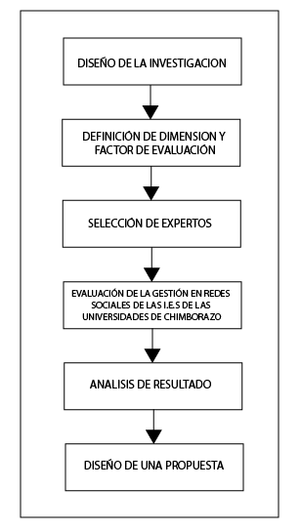
Gráfico 1-1. Mapa conceptual del Diseño de Investigación.
Elaborado por: Raúl Rodríguez

2.2.1. Investigación Explorativa.

Aplicando el método deductivo, en base a la recolección de información y al proceso de análisis que va de lo general a lo específico, se estudiará y analizará el diseño de redes sociales en Facebook, dedicadas a la información de actividades que genera cada una de las instituciones y así poder descartar errores que presenten.

2.2.1.1. Comparación

Para el escogimiento de las redes sociales oficiales de cada institución, se realizó una selección de 2 páginas sociales en las cuales se pudo cuantitativamente valorar criterios establecidos en una comparación en donde se analizaron los siguientes aspectos.

• Criterio Estudiantil

• Criterio Docente

2.2.2. Evaluación de Redes Sociales

Aplicando el método inductivo que permite tomar en consideración los criterios específicos hasta los criterios generales de los usuarios, se determina que los parámetros obtenidos del análisis sirven de guía para la fase 2, que corresponde a la evaluación de las redes sociales seleccionadas. Por medio de la técnica de investigación: observación y el test al panel de expertos, nos podrá permitir determinar el parámetro de calidad que existe en cada una de ellas.

2.2.2.1. Test de expertos

Es test de expertos se aplicado a docentes de la Escuela de Diseño Gráfico de la ESPOCH, se lo realiza en la sala de profesores de la misma escuela, el test de usuario consta de una serie de instrucciones y preguntas que se las propone a la persona que está frente al computador, con la particularidad que para obtener los resultados esperados se deberá tomar en cuenta cual es el análisis que propone cada uno de ellos a las preguntas correspondientes.

CAPITULO III

MARCO TEÓRICO

3.1. Redes Sociales

3.1.1. Antecedentes

Las redes sociales marcaron el cambio en el comportamiento de consumidores y marcas y se han consolidado como canales de interacción, participación y consumo de contenidos que son el factor diferenciador en la efectividad de estrategias que buscan cercanía y vinculación en medios digitales.

El presente reporte cuenta con información levantada de herramientas publicitarias de las principales redes sociales así como ranking de páginas web.

De los 8,4 millones de usuarios de Internet en Ecuador, Facebook continúa siendo el líder absoluto habiendo captado a 7,4 millones de usuarios en el país al 22 de mayo de 2014, de los cuales el importante porcentaje del 74 % ingresan desde dispositivos móviles según Facebook.com/Advertising, sin embargo no podemos depender solo de esta red y no entender y considerar a otras que son parte del estilo de vida del consumidor y usuario digital.

Twitter por ejemplo es una red que genera mucha interacción, visitas recurrentes a la red y consumo intensivo de noticias, actualidad, comunicación y servicio al cliente. Cuenta con un promedio de 605.000 usuarios.En Ecuador al 22 de mayo de 2014, de los cuales el 78 % en promedio utiliza la red social desde dispositivos móviles. (Fuente: Twitter Advertising plataforma móvil y escritorio referencia de segmentación máxima en Ecuador cualquier género, cualquier idioma, todos los dispositivos, usuarios similares a las cuentas con mayor número de seguidores y 80 intereses en Ecuador). Fuentes oficiales reportan que existen más de 1 millón de usuarios.

LinkedIn se consolida también en Ecuador como la principal red social centrada en búsqueda de empleo, contactos profesionales, grupos de discusión de temas empresariales, negocios e industriales. En Ecuador cuenta con 920.000 usuarios registrados.(http://blog.formaciongerencial.com/2014/05/16/ranking-redes-sociales-ecuador- mayo-2014)

3.1.2. Concepto

Las redes sociales son estructuras formadas por personas que se agrupan por intereses comunes que permiten la comunicación entre las partes, o de otra forma son sitios web donde las personas se sociabilizan en el mundo virtual o más conocido como mundo 2.0.(BORDES, R., Madrid- España., 2010., 16 p.)

Gracias a las redes sociales en la actualidad se obtienen muchos beneficios tanto como consumidor o vendedor en lo que a negocios se refiere así como también se establece conexión y relación con el mundo exterior fuera de nuestra casa, oficina o el lugar donde nos encontremos.

Las redes sociales actúan como un vínculo entre dos o más personas buscando un interés común o un desarrollo socio económico y social que provoque un despunte en el alcance tecnológico, académico y buen vivir del Ecuador.

La red social también puede ser utilizada para medir el capital social es decir, el valor que un individuo obtiene de los recursos accesibles.

3.1.3. Principales Redes Sociales

Actualmente existen muchas redes sociales, algunas especializadas u orientadas a un mercado concreto como podría ser moterus.es donde los motoristas comparten experiencias, vivencias y demás temas relacionados con la temática del sitio, pero son las redes sociales generalistas las que tienen más éxito y mayor acogida por parte de los internautas. (BORDES, Madrid- España.,
2010., p.17.)

3.1.3.1. Facebook

Es la red social por excelencia, pues fue una de las primeras redes sociales en tener éxito notable que sigue vigente a día de hoy.

Es el lugar ideal para encontrar a alguien del pasado, para encontrar clientes potenciales interesados en nuestro producto o servicio y para relacionarnos.

Está basada en un sistema bidireccional donde los contactos deben invitarse y aceptarse mutuamente para poder conectarse socialmente en dicha red, lo cual implica que para que

alguien este interactuando con nosotros o nosotros con ellos debemos ser aceptados.(BORDES, R., Madrid- España., 2010., p.18.)

3.1.3.1.1. Guía de éxito para una empresa en Facebook.

Para tener una visión general de como ayuda Facebook a mejorar una empresa y alcanzar sus objetivos comerciales, nos enfocaremos en los siguientes pasos de éxito.

1. Configurar la pagina

Con una página en Facebook, la empresa se distingue por:

✓ Localizable: Cuando la gente ingresa a Facebook puede encontrar la empresa de una forma rápida.

✓ Conectada: Entablar una conversación directa con el cliente, lo cual puede indicar que le gusta la página, lee las publicaciones, comparte con sus amigos y registra las visitas.

✓ Oportuna: La página ayuda a llegar frecuentemente a los diferentes grupos numerosos de personas con mensajes y publicaciones adaptados a sus necesidades e intereses.

✓ Detallada: Las estadísticas de la página podrán dar a conocer el aporte exhaustivo que hacen los clientes hacia la empresa y las actividades de marketing que realiza.

La página de Facebook es una extensión de la empresa. Es un medio para compartir actualizaciones y otras novedades con las personas e instituciones más importantes.

2. Identifica a tu Público

El éxito de Facebook es llegar al público objetivo, tener la seguridad de que las personas con las cuales se tendrá un contacto directo sean futuros clientes.

Para poder establecer una conexión directa hay que tener en cuenta lo siguiente:

• ¿Qué tienen en común tus clientes ideales?

• ¿Cuántos años tienen y dónde viven?

• ¿En qué puede ayudarlos tu empresa?

• ¿Hay algún grupo que esté más interesado en mensajes, productos o servicios concretos?
• ¿Descuentos u ofertas puntuales?

Para poder tener un mejor contacto con el público al cual se dirige, se debe indicar que visiten la Fan Page y den un clik, el resultado de este procedimiento mejorara la expectativa con la empresa,así como también las publicaciones aparecerán en las páginas de los usuarios que ingresen. También es recomendable visitar el botón "Crear público":

✓ Invitar amigos: Contactar a la gente más cercara hará de la página más confiable y segura para que otros usuarios ayuden a difundir la noticia.
✓ Compartirla página: No hay que olvidar dar clik en "Me Gusta", razón por la cual uno mismo necesita ser el primer portavoz de la empresa.
✓ Invitar a los contactos profesionales: Se necesita subir una lista de correos electrónicos donde se procederá a invitarles e informarles a cada uno de ellos sobre la nueva página creada.

Lo importante no es tener un número alto de "Me Gusta" en nuestra página si no tener la atención de nuestro público objetivo que hablara de nuestro trabajo y lo comentará con los demás.

3.1.3.1.2. ¿Cómo definir una estrategia en Facebook?

Básicamente es que acciones se podrá realizar para cumplir con los objetivos planteados y analizar cómo se podrá llevar acabo de la manera más eficiente.

A continuación se detallará una manera simple de realizar una estrategia en Facebook:

✓ Como primer punto se deberá tener en cuenta los objetivos reales, realizables y rastreables para el corto y largo plazo.
✓ Una vez que se tenga conocimiento de lo que queremos de nuestros fans, se procederá a investigar sobre ellos: Quiénes son, cuánto tiempo están en Facebook etc. Para tener un mejor conocimiento sobre estos puntos es recomendable desarrollar el perfil del cliente ideal.
✓ También se observará a la competencia: Qué hacen, cómo lo hacen, qué tipo de fans poseen, etc. Es importante analizar cada movimiento que realicen para poder mejorar la

estrategia que se plantee a futuro así como también conocer más sobre mercados que están por encima de nosotros.
✓ Una vez que se recopilo la información necesaria es hora de tomar nota de las técnicas más eficientes para desarrollar los objetivos que sean reales y se puedan llevar a la práctica.
✓ Ya que se cuente con los objetivos se procederá a medirlos mediante la creación de un calendario de publicaciones en Facebook, simplemente será una lista de todas las publicaciones que se realizará como fotos, videos etc. Todo esto debe estar registrado para poder ser medible.
✓ Finalmente se deberá implementar el plan, para esto podrá optar por buscar herramientas gratuitas que ayuden a programas cambios semanales o mensuales, es recomendable y eficiente realizar las publicaciones dentro de la misma página de Facebook esto ayudará a que los fans puedan ver de mejor manera.

Hay que recordar que los resultados de internet no se podrán obtener de la noche a la mañana, se necesita dejar que el plan estratégicoactúe en sus fans y los resultados lleguen.

3.1.3.1.3. Elementos indispensables en la página de Facebook

• Seleccionar el nombre

El nombre que se escoja deberá tener un cuidado especial debido a que podrá ser reconocido en el mundo de las redes sociales, así como también otros buscadores podrán acceder a la misma solo con escribirlo.

Algunas opciones para proponer un nombre:

✓ El nombre de marca deberá ser el mismo de la empresa si se va a utilizar en Facebook.

✓ El nombre de la marca más el país, si la empresa se dedica a la importación.

• Registrar el nombre de usuario y crear una dirección en Facebook

El nombre de usuario será de vital importancia ya que ayudará a promocionar la empresa de mejor manera en Facebook, así como también la misma se podrá utilizar para el marketing que se desee usar como tarjetas de presentación etc.

Se podrá tener una dirección como esta: “Síguenos en: www.facebook.com / ESPOCH”

El nombre de Facebook únicamente se lo podrá escribir una solo vez debido a que después no se lo podrá modificar.

Se recomienda maximizar la visibilidad de la página a un tamaño máximo de 200x600 pixeles, se debe ser creativo a la hora de utilizar el espacio designado para una mejor visibilidad.

• Llenar la sección de información

Esta área es básica para el usuario y muchas veces no se le da la importancia necesaria pero hay que tomara en cuenta que gracias a esta sección los usuarios podrán conocer más sobre nosotros.

• Elegir cuál será la pestaña de inicio

Dependiendo del enfoque que se vaya a utilizar se podrá mejorar o modificar sobre cual se quiere que sea la pestaña de inicio, visible para que el usuario la mire el momento que ingrese a lapágina. Esto se logra al entrar en Facebook y dirigirse a la sección "Editar la Página" y después "Pestaña por defecto".

• Sección de Fotos y Videos

Es de vital importancia mostrar a la empresa y marca a través de una imagen y videos pormotivo que una imagen habla más que mil palabras, una imagen enamora a la audiencia y capta con mayor rapidez la atención del usuario

• Dimensiones de las fotos del perfil

Foto del perfil de Facebook:

✓ 160x160 pixeles en la computadora, 140x140 en smartphones, 50x50 en teléfonos convencionales.

✓ Se ubica a 16 pixeles desde la izquierda a 176 desde la parte superior de la foto de portada.

• Dimensiones de las fotos de portada

Foto de portada de Facebook:

✓ 851 pixeles de ancho por 315 pixeles de alto en la computadora, 640x360 en smartphones.
✓ Es recomendable cargarle más rápido en formato JPG.

• Resolución de fotografías para Facebook

La resolución óptima para las fotografías en Facebook es de 80%.

• Tamaño de imagen para un anuncio publicitario en Facebook

Los anuncios de publicidad en Facebook dependen siempre de sus objetivos para poder utilizar el tamaño adecuado para computadora, celular etc.

Si el tamaño mínimo o máximo de una publicación sobrepasa los límites de Facebook automáticamente la imagen se ajusta a la publicación a mostrarse, las imágenes animadas en formatos como Flash no se admiten.

TABLA 1-3. Tamaño recomendado de la imagen en Facebook

 | Tamaño recomendado de la imagen
Clics en el sitio web | 1200 x 628 pixeles
Conversiones en el sitio web | 1200 x 628 pixeles
Interacción con una publicación | 1200 x 900 pixeles
Me gusta de la página | 1200 x 444 pixeles
Instalaciones de la aplicación | 1200 x 628 pixeles
Interacción con la aplicación | 1200 x 628 pixeles
Difusión local | 1200 x 628 pixeles
Respuestas a eventos | 1200 x 444 pixeles
Solicitudes de ofertas | 1200 x 628 pixeles
Reproducciones de video | 1200 x 675 pixeles
Fuente: https://es-es.facebook.com/help/103816146375741
Elaborado por: Raúl Rodríguez

3.1.3.2. Twitter

Es la red social de las noticias, de las personas y su frenético ritmo de publicaciones así lo demuestran. Es una red donde " el momento" es lo más importante.

Está basada en un sistema unidireccional donde cada cual sigue a quien quiere (siempre que este no tenga la privacidad activada) y que permite el seguimiento de los hashtgs (palabras claves) que han permitido movimientos y revoluciones que hablaremos en otro capítulo de este sitio.

3.1.3.3. Google Plus

Es la red social a la que se le sigue esperando una revolución que permita un crecimiento en uso comparable a los otros productos del gigante norteamericano Google Inc.

Si tomamos los datos de usuarios registrados estaremos engañándonos, pues cualquiera que disponga de una cuenta de Gmail dispone a la vez de una cuenta en Google Plus.

Es la red social ideal para compartir con nuestros contactos de forma directa y casi desde un mismo sitio. Algunas mejoras recientes (hangouts) en las que se han mezclado productos de Google están permitiendo mayor relevancia.

Las intenciones de Google son fusionar algunos servicios para darle mayor relevancia y notoriedad.

3.1.3.4. Linkedin

Es la red social de los profesionales e imprescindible para aquellos que deseen ganar relevancia en el mundo empresarial o laboral.

Lo más importante aquí es conseguir una interesante red de contacto que son los que te permitirán interconectar con aquellas empresas y profesionales que puedan necesitarte en algún momento concreto o que puedas necesitar tú.

También es muy importante conseguir las recomendaciones de tus contactos porque estas, suelen tenerse muy en cuenta.

3.1.4. Beneficios de usar las redes sociales

3.1.4.1. Presencia

Estar presente en una red social puede generar en los demás usuarios (y posibles clientes, socios o empleadores) una imagen de marca o imagen personal relevante, pero si además tiene una presencia activa correcta dicha imagen será positiva y generara un "efecto recuerdo" en sus mentes cuando hablen de los temas en los que nos hemos posicionado como marcas a tener en cuenta.(BORDES, R., 2010., p. 20)

3.1.4.2. Reconocimiento

El reconocimiento no tiene por qué conllevar beneficio económico, pues muchas veces el reconocimiento es solo eso, reconocimiento. Pero que otras personas que conoces o no te tengan bien considerado en un tema en el que te desenvuelves personal o profesionalmente puede suponer muchos beneficios colaterales a medio o largo plazo y eso, aunque nos sea beneficio económico o corto plazo y eso, si puede llegar a serlo en algún momento del futuro.(BORDES, R., 2010., p. 20)

3.1.5. ¿Cómo usarlas redes sociales?

Usar las redes sociales es algo realmente sencillo para un uso particular cotidiano, pero existen particularidades para cada red social y generalidades para el conjunto de ellas.

Entre las generalidades podemos destacar dos factores que ayudan a tener éxito en las redes sociales: (BORDES, R.., 2010., p. 23.)

3.1.5.1. Participación

Las redes sociales, como bien indica su nombre, son sociales y la participación es uno de los elementos más importantes y generales en todas las redes existentes.

Como en la vida real o 1.0 tener presencia y participación de forma adecuada puede abrir muchas puertas o convertir en alguien a tener en cuenta en ese sector o temática.

3.1.5.2. Constancia

Solo participando no se llega a ningún sitio si no va acompañando de una constancia en dicha participación.

La participación eventual es participación, pero los demás no podrán tenernos en cuenta sino se es constante en las participaciones con el trabajo y con las aportaciones en general.

Para analizar las particularidades es necesario conocer cada red social y los cambios que esta vaya teniendo, pues la experiencia demuestra que las redes sociales van evolucionando y mejorando (a veces empeorando) su experiencia de usuario. (BORDES, R., 2010., p.24. )

3.2. Comunicación Digital

La comunicación digital constituye una innovadora forma de percibir y mostrar el mundo, ofreciéndonos a su vez la posibilidad de interactuar con él y con otras personas interconectadas de manera inmediata, no sólo es una herramienta de gran utilidad para unos, sino para todos, teniendo en cuenta el grado de conocimiento y manejo de las tecnologías y los medios de

comunicación. Debido a que aún no hay una cultura sólida en torno a la web 2.0 ni al uso productivo de las tecnologías y los medios, esto se ve reflejado en la existencia de una amplia brecha digital, que representa a la cantidad de personas que no tienen acceso a la internet ya sea por falta de conocimientos o por desinterés, desinformación y hasta miedo. (MERODIO, J., Madrid- España., 2013., p.546.)

Esta forma de comunicación abre numerosas puertas al usuario. Le otorga herramientas no sólo para expresarse de forma escrita, así como también le permite usar imágenes, videos, grabaciones de voz, animaciones, correos electrónicos, entre otros, para expresar sus pensamientos e ideas.

La era digital brinda fuentes de investigación al hombre, desde rápidos buscadores, hasta fuentes editables. Sin dejar a un lado las redes sociales, herramientas de inmediata y constante actualización que permiten al consumidor entrar en contacto con otras personas e informarse sobre acontecimientos recientes.

La comunicación digital implica interacción y colaboración entre personas que hacen uso y que se encuentran interconectados en la red sea de su domicilio, oficina o sitio de su interés.

3.2.1. ¿Qué es la web 2.0?

La web 2.0 se presenta como un nuevo concepto que desafía los antiguos paradigmas en relación a la dinámica de la comunicación virtual. Aquí adelantamos una breve síntesis sobre su origen. Desde que Internet se transformó en un medio masivo en los años 90 ha revolucionado nuestra forma de informarnos, comunicarnos y nuestra vida en general. Ha avanzado rápidamente para responder a las necesidades de los usuarios, resultando en un concepto que solemos escuchar: web 2.0. La famosa web 2.0 implica la llegada de una nueva generación de servicios de Internet (foros, blogs, wikis y redes sociales) en los que el contenido es creado con la colaboración creativa de los usuarios. Es importante destacar que el término web 2.0 se comenzó a utilizar en el 2004, a partir de un escrito elaborado por Tim O’ Reilly. A diferencia de la Web 1.0 donde el contenido era subido por un productor de información y el usuario se limitaba a leer, la web 2.0 se refiere a una tendencia donde el contenido de la red es elaborado por una comunidad de usuarios que comparten, transforman contenidos y socializan, por eso se dice que ésta es una web social. Es así como se genera un involucramiento más abierto de los participantes y usuarios en los procesos comunicativos de las organizaciones y las empresas, generando una experiencia diferenciadora para usuarios, participantes y clientes. Esta transformación ha tenido diferentes consecuencias, pero la más importante es que el usuario de Internet ha pasado de ser un sujeto pasivo y aislado, a ser el protagonista. Esto dio inicio a una

era de la democratización de la información, donde las personas con acceso a Internet participan activamente en la construcción de la realidad virtual. Dicha participación se construye a partir de una comunidad que es capaz de ordenar la enorme cantidad información que llega a Internet, catalogando, etiquetando, recomendado, opinando, votando, linkeando, etc. a través de plataformas abiertas y colaborativas como wikis, blogs, redes sociales y otras. Una característica importante de la web 2.0 es que es más sencilla, con ella no se necesita tener grandes conocimientos tecnológicos para usar las principales plataformas online. El ejemplo más claro son las redes sociales, pensadas para ser usadas por un público masivo y diverso. Así también estas plataformas son un importante vehículo para que cualquier persona o grupo de personas puedan impulsar cambios que contribuyan a una sociedad más equilibrada y sostenible, construyendo a la construcción de estructuras organizacionales más abiertas, transparentes y colaborativas. (http://www.muchoconpoco.org/content/mcp/images/foros/comunicacion_digital.pdf)

3.2.2. ¿Quiénes lo utilizan y por qué la web 2.0?

El gran crecimiento de usuarios de Internet y la proliferación de sitios son datos sumamente importantes para observar el increíble impacto de este fenómeno. En los últimos 10 años el crecimiento de Internet ha sido vertiginoso, si en 1993 habían unas 100.000 personas conectadas, en el 2002 este número llegaba a 569 millones y hoy, diez años después llega a más de 2.267 millones de personas, es decir, el 32.7% de la población mundial. Aunque el acceso a Internet sigue siendo posible sólo para una minoría de la población mundial, se ha vuelto el medio de comunicación por excelencia de todos los centros urbanos del mundo. Datos actualizados en Internet World Stats a diciembre de 2011 sugieren que el porcentaje de penetración de Internet en Sudamérica equivale al 45% de la población, es decir, 175.6 millones de usuarios. La población online de América Latina creció un 16% en 2011, lo que la convirtió en la región con más rápido crecimiento del mundo en este rubro. Los datos sobre la participación en redes sociales son aún más sorprendentes. En el 2002 la red social con más personas registradas en el mundo no superaba las 300 millones de personas, hoy Facebook llega a 900 millones. El uso de Internet también ha variado mucho en los últimos años. Hace 10 años las personas en promedio se conectaban menos de una hora por día, hoy el tiempo en internet promedio se ha cuatriplicado. No sólo tenemos más acceso sino que también invertimos más tiempo en Internet y contamos con una variedad de sitios web que antes no existían; hoy se contabilizan 555 millones de espacios online diferentes, mientras que en 2002 solo habían 3 millones. Todo esto ha promovido la generación de una comunidad nunca antes vista de

personas conectadas en el mundo, lo que de alguna manera constituye una innovadora plataforma con potencial para el cambio social que además de ser de bajo costo, cuenta con herramientas fáciles de utilizar. El trabajo presentado en 2012 por McKinse y Weights, refleja de manera esquemática cómo las nuevas tecnologías sociales se han adoptado a un ritmo más apresurado que cualquier otra tecnología de medios de comunicación tradicionales como la radio y la televisión. Mientras que la televisión tardó 13 años en llegar a 50 millones de hogares, los proveedores de servicios de Internet sólo tomaron tres años para llegar a los 50 millones de suscriptores. Lo que parece increíble es que redes sociales como Facebook sólo tardaron un año para llegar a 50 millones de usuarios y Twitter solamente ¡nueve meses! (http://www.slideshare.net/McK_CMSOForum/ mgi-social-economy) En este contexto no es coincidencia que los movimientos sociales y las iniciativas de cambio recientes más exitosas en el mundo hayan sido acompañados y promovidas a través de las plataformas online y las redes sociales.(http://www.muchoconpoco.org/content/mcp/images/foros/comunicacion_digital.pdf)

3.3. Marketing Digital

El Marketing digital comenzó con la creación de páginas web, como canal de promoción de productos o servicios, pero con el avance tecnológico y las nuevas herramientas disponibles, sobre todo para gestionar y analizar datos recolectados de los consumidores, el Marketing digital ha tomado nuevas dimensiones, convirtiéndose en una herramienta indispensable para las empresas actuales.(VILLASANTE, C., Publishing., 2013., p. 141)

El Marketing digital en su mayor parte abarca muchas actividades que caen bajo el concepto de Internet Marketing, se utilizan canales online, es importante mencionar que también se utiliza medios que no son exclusivamente online, como los mensajes SMS en celulares. Para efectos de este análisis consideraremos las actividades de Internet Marketing, que como dijimos constituyen la mayor parte de lo que se conoce como Marketing digital.

Además las tecnologías están llevándonos cada vez más hacia Internet, por lo que es probable que en un futuro no muy lejano se hable de Marketing digital como sinónimo de Internet Marketing.

3.3.1. Ideas claves del marketing digital

Internet como medio al servicio del marketing de una empresa constituye un mercado en el cual se enlaza un amplia y extensa audiencia potencial (potencial porque si es un futuro llevamos una buena estrategia de marketing, se puede convertir en clientes habituales de la empresa.)

El marketing digital, engloba fórmulas comerciales hibridas, que combinan Internet con otros canales, por ejemplo, anuncios publicitarios en la televisión digital con mecanismos de respuestas a través de la red que permiten efectuar pedidos o la comercialización de catálogos en CD-ROM y DVD que cuenten con enlaces a Internet para actualizaciones de contenidos y precios. (https://books.google.es/books?id=qdGjYHkGB1UC&printsec=frontcover&hl=es#v=onepage& q&f=false / Ideas claves del Marketing Digital).

3.3.2. Ventajas del marketing digital

3.3.2.1. Ventajas desde el punto de vista del comprador

1) Comodidad y conveniencia. Internet ofrece la posibilidad de efectuar la compra desde cualquier lugar y en cualquier momento; la entrega del pedido en el domicilio del consumidor e hará con posterioridad.
2) Menor coste de oportunidad debido al ahorro en tiempo, desplazamiento, esfuerzos y molestias.
3) Numerosas opciones de búsqueda y obtención de amplia información relevante para la decisión de compra.
4) Facilidad para evaluar ofertas y efectuar comparaciones.

5) Acceso a un mercado global, en continuo crecimiento de oferta de productos, especialmente los que son adquiribles fácilmente de forma local.
6) Navegación por un entorno atractivo interactuando con elementos multimedia.

Sensación de entretenimiento.

7) Ausencia de las presiones e influencias del vendedor.

8) Intimidad del proceso de compra, debido a la ausencia del personal del establecimiento y de otros compradores.

3.3.2.2. Ventajas desde el punto de vista del vendedor.

1) Permite acceder a un mercado global y en crecimiento exponencial.

2) Permite un rápido ajuste de la evaluación del mercado. El vendedor puede variar rápidamente las características de su oferta, añadiendo productos al surtido y modificando las condiciones de venta.
3) Bajos costos de entrada y operación del servicio en el desarrollo de espacio virtual de ventas.
4) Desaparecen los costes derivados de la exposición física de productos.

5) Se opera con stock inferior a los de la distribución física de la modalidad con establecimientos.(https://books.google.es/books?id=qdGjYHkGB1UC&printsec=frontc over&hl=es#v=onepage&q&f=false / Ventajas del Marketing Digital)

3.4. Community Manager

En esta era digital, no es suficiente estar sólo presente en el mundo off-line, pues lo que era considerado adecuado hasta hace poco para presentar una empresa, marca, producto o servicio, actualmente se presume incompleto. Así, hoy en día es imprescindible apostarpor el entorno
2.0 para que los posibles compradores y prescriptores tomen en cuenta, independientemente del tamaño de la empresa.
Existen excepciones donde se puede considerar que no es necesario tener una imagen online, pero todo es discutible. En la totalidad de los casos podría ser muy recomendable dar a conocer en internet cuál es tu empresa y a qué se dedica, aunque sólo sea para autopublicidad. (GARCIA, F., España., p. 99)

El community manager es la persona responsable directa de la imagen de la empresa en redes sociales, así como también se encarga de planificar estrategias directas que estén acorde con los objetivos de marketing y comunicación con el usuario.

Las estrategias de marketing diseñadas acorde a las necesidades de la empresa podrán obtener los resultados que se espera a corto plazo, midiendo el nivel de efectividad que tenga en las redes sociales el producto.
Así, el community manager será el respónsale directo de la comunicación digital entre el usuario y la empresa brindando el conocimiento necesario para poder contestar cualquier pregunta que se le plantee.

3.4.1. Perfil Profesional del Community Manager

"El Community Manager es el nexo de unión entre la empresa y el público en Internet, gestiona la reputación online, posiciona a la organización en el espacio virtual, conversa con la audiencia y crea contenidos para compartirlos. Este profesional ha de tener las actitudes y aptitudes necesarias para gestionar la comunidad online de la empresa. Capacidad de escucha, transparencia, reflexión, actitud crítica, liderazgo y vocación son algunas de las características que debe reunir este perfil profesional. Facebook, Twitter o Flickr se están convirtiendo en soportes integrados dentro del plan de marketing del anunciante y, por tanto, es importante que la figura del Community Managertambién se integre en las estructuras, sistemas y procesos de la organización. Para ello, además, es vital que el Community Manager se sienta muy identificado con la empresa a la que representa en el mundo digital, conozca sus valores, necesidades, objetivos y planteamientos estratégicos para ser capaz de comunicarlos, independientemente de si forma parte de sus estructuras o es parte del equipo en la agencia de medios o de publicidadque gestiona la cuenta.

Analizar la información que recaba la empresa en los Social Media es también una de las tareas de este profesional, con el fin de generar conocimiento útil que pueda ser utilizado para la investigación de mercado, la puesta en marcha de programas de fidelización (Customer Relationship Management) y el desarrollo de nuevas líneas de negocio.

Además, la empatía no sólo es necesaria para con clientes actuales y potenciales, sino también con otro público que ha cobrado importancia en la Red: los prescriptores. Los bloggers se han convertido en un público clave para la empresa, dada la capacidad de influencia en los lectores que tienen los comentarios, como los relacionados con productos o marcas, que éstos publican en sus espacios virtuales.(CASTELLO., A., España., p. 87)

3.4.2. Aptitudes técnicas del Community Manager

• Conocer y entender a la empresa en la cual trabaja, para afianzar la credibilidad de los clientes.
• Tener conocimientos en las áreas de Publicidad, comunicación y marketing para tener una mejor comunicación
• Pasión por investigar nuevas técnicas digitales para mejorar el servicio.

• Poseer creatividad para expresar los mensajes al público al cual se va a dirigir.

3.5. Imagen Digital

Es una representación bidimensional de una imagen a partir de una matriz numérica, frecuentemente en binario (unos y ceros). Dependiendo de si la resolución de la imagen es estática o dinámica, puede tratarse de una imagen matricial (o mapa de bits) o de un gráfico vectorial. El mapa de bits es el formato más utilizado en informática y tiene muchas ventajas que ayudan al usuario.

3.6. Identidad Corporativa

3.6.1. Definición

La Identidad Corporativa de una organización tiene una influencia decisiva en todos los aspectos de la gestión de una organización. Collins y Porras (1995) señalan que la Identidad Corporativa orienta las decisiones, políticas, estrategias y acciones de la organización, y refleja los principios, valores y creencias fundamentales de la organización.

El Enfoque del Diseño define a la Identidad Corporativa como la representación icónica de una organización, que manifiesta sus características y particularidades (Margulies, 1977; Olins,
1990 y 1991; Selame y Selame, 1988; Bernstein, 1986; Abratt, 1989). Esta noción vincula la Identidad Corporativa con “lo que se ve” de una organización. En el campo de la comunicación esta noción se ha redefinido claramente hacia la idea de Identidad Visual, que es la plasmación o expresiónvisual de la identidad o personalidad de una organización, pero que no es la Identidad Corporativa de la misma (así como nuestros zapatos o nuestra ropa son la expresión visual de nuestra identidad o personalidad, pero no son nuestra personalidad). El estudio de la Identidad Visual se vincula al análisis de todo lo relacionado con sus elementos constitutivos: el símbolo (la figura icónica que representa a la organización); el logotipo y tipografía corporativa (el nombre de la organización escrito con una tipografía particular y de una manera especial); y los colores corporativos (o gama cromática, es decir, aquellos colores que identifican a la organización). (CAPRIOTTI.,P., Chile., p. 19)

3.6.2. Concepciones de la identidad Corporativa

3.6.2.1. Enfoque del diseño

Define a la Identidad Corporativa como la representación icónica de una organización, que manifiesta sus características y particularidades (Margulies, 1977; Olins, 1990 y 1991; Selame y Selame, 1988; Bernstein, 1986; Abratt, 1989). Esta noción vincula la Identidad Corporativa con “lo que se ve” de una organización. En el campo de la comunicación esta noción se ha redefinido claramente hacia la idea de Identidad Visual, que es la plasmación o expresión visual de la identidad o personalidad de una organización, pero que no es la Identidad Corporativa de la misma (así como nuestros zapatos o nuestra ropa son la expresión visual de nuestra identidad o personalidad, pero no son nuestra personalidad). El estudio de la Identidad Visual se vincula al análisis de todo lo relacionado con sus elementos constitutivos: el símbolo (la figura icónica que representa a la organización); el logotipo y tipografía corporativa (el nombre de la organización escrito con una tipografía particular y de una manera especial); y los colores corporativos (o gama cromática, es decir, aquellos colores que identifican a la organización). También en la aplicación de la Identidad Visual a través del diseño gráfico, audiovisual, industrial, ambiental o arquitectónico. (CAPRIOTTI.,P., Chile., p. 20)

3.6.2.2. Enfoque organizacional

El Enfoque Organizacional tiene una perspectiva más amplia y profunda de lo que es la Identidad Corporativa, planteando que es el conjunto de aspectos que definen el carácter o personalidad de una organización (Simoes et al., 2005). Así, Zinkhan et al. (2001) señalan que la Identidad Corporativa representa la forma que la organización elige para identificarse a sí misma en relación con sus públicos. En este enfoque tenemos, por una parte, a aquellos autores (Chernatony, 1999; Schmitt y Pan, 1994; Van Riel y Balmer, 1997; Capriotti, 2007; Capriotti e Iglesias, 2008) que aplican los principios del brandmanagement de productos y servicios a nivel de la organización como un todo. La Identidad Corporativa sería aquella vinculada a la Marca Corporativa, que representa el nivel de marca más alto y globalizador a escala organizacional. La identidad de una marca (brandidentity) refiere a los atributos esenciales que identifican y diferencian a una marca de otras en el mercado (Ind, 1997). En este sentido, la Identidad Corporativa sería el conjunto de atributos fundamentales que asume una marca corporativa como propios y la identifican y distinguen de las demás. Por otra parte, hay autores (Albert y Whetten, 1985; Dutton y Dukerich, 1991; Hatch y Schultz, 1997; Villafañe, 1999; Capriotti,
1992 y 1999; Simoes et al., 2005) que trabajan la Identidad Corporativa desde una perspectiva más vinculada a las creencias y valores esenciales y diferenciales de la organización. Así, Dutton y Dukerich (1991) la definen como aquello que sus miembros creen que es el carácter de

y Villafañe (1999) considera que la Identidad Corporativa es el “ser” de la organización, su esencia. Albert y Whetten (1985) definen la Identidad Corporativa como la naturaleza central, duradera y distintiva de una organización, y Whetten y Mackey (2002) expresan que la Identidad Corporativa son aquellos aspectos de identidad que una organización reconoce como los más duraderos y distintivos de la misma. Estas dos posiciones dentro del Enfoque Organizacional no son totalmente diferentes, sino que más bien son complementarias y están fuertemente interrelacionadas. Johnson y Zinkhan (1990) exponen que dicha identidad corporativa está formada por un conjunto de rasgos de personalidad que la organización quiere enfatizar a sus públicos. (CAPRIOTTI.,P., Chile., p. 21)

3.6.3. Elementos de la Identidad Corporativa

3.6.3.1. Visión

La visión se refiere a lo que la empresa quiere ser en el futuro, es creada por la persona responsable de la empresa, capaz de mirar a un futuro con éxito

3.6.3.2. Misión

La misión de una empresa es la razón de ser de la misma, así como también es la planificación de sus actividades en un entorno determinado.

3.6.3.3. Credo Institucional

El credo Institucional es trabajar desde la parte interna de nuestra empresa, valorar el producto interno y externo que poseemos para brindar el servicio de calidad que se aspira obtener.
Así como también la institución se compromete a brindar un servicio de calidad de marca con lo que recibirán y harán sus clientes.

3.6.3.4. Cultura Corporativa

La Cultura Corporativa es el conjunto de valores y creencias que caracterizan a los miembros de una organización.
Es decir como el miembro de la organización se comporta y comparte con los diferentes departamentos de la empresa harán que el producto interno crezca de mejor manera.

Así como también el comportamiento de los empleados podrá hablar de cómo es nuestra empresa internamente y dar a lucir como es la imagen corporativa que nos caracteriza.

3.6.3.5. Identidad Visual

La identidad visual son todos los signos y elementos por los que se consigue una identificación visual única y universal de una marca. Esto abarca desde el diseño industrial, arquitectónico o ambiental al diseño gráfico. Y desde el logotipo, tarjetas comerciales, vallas publicitarias, emblemas, diseño de vehículos, merchandising, diseño de los puntos de venta, hasta el vestuario de los trabajadores. Todo comunica y todo ayuda a crear una identidad visual coherente de la empresa. (http://dircomtomia.com/2013/03/28/que-es-la-identidad-visual-corporativa-y-por- que-la-necesita-tu-marca)

3.6.3.6. Marca

Es mucho más que un logotipo o un nombre. Una marca representa el carácter completo de la empresa y es el interfaz entre el negocio y sus clientes. Una marca interactúa con sus clientes de varias maneras: a partir de lo que vemos y oímos, como resultado de nuestra experiencia física con la marca o mediante percepciones o sentimientos generales sobre el negocio que apoya. (DAVIS., M.,España., p. 11)

3.6.3.7. Colores Corporativos

Se debe definir y aplicar colores que denoten la personalidad de la empresa y la marca para poder lograr una fácil identificación ante los ojos de cualquier consumidor. Se suele utilizar colores principales y secundarios así como también sus distintos valores en los sistemas RGB y CMYK. Estos valores no podrán ser alterados sin previas pruebas de calidad.

3.6.3.8. Proporción de la marca

La Proporción Áurea (o Número Áureo, o Divina Proporción, entre otras denominaciones), es una curiosa relación matemática presente en la naturaleza: en las nervaduras de las hojas, en el grosor de las ramas, en el caparazón de moluscos, en las semillas de los girasoles, en los cuernos de las cabras, incluso en el cuerpo humano.

Esta proporción ha fascinado desde hace siglos al ser humano, que lo ha considerado un indicador de la perfección y la estética.

En el Renacimiento, muchísimos artistas y arquitectos compusieron sus trabajos con la intención de aproximarse a la proporción Áurea, convencidos de que esta relación atribuía a las obras un carácter estético especial.

Para definir de una forma entendible el número áureo, podemos decir que, suponiendo que tengamos una cuerda recta y la dividamos en dos trozos uno grande y otro pequeño, la proporción resultante de dividir la cuerda completa entre el trozo grande es idéntica a la proporción resultante de dividir el trozo grande entre el pequeño. En ambos casos será 1,618, el número áureo.

Esta relación tiene también que ver con la famosa serie de Fibonacci, donde cada número se obtiene sumando los dos anteriores: 1, 1, 2, 3, 5, 8, 13, 21... La relación entre estos números respeta la Proporción Áurea y su colocación concéntrica, genera la famosa forma de caracola con la que he encabezado el artículo.(http://www.brandemia.org/la-proporcion-aurea-en-el- diseno-de-logotipos)

3.6.3.9. Tipografía

La tipografía se caracteriza por ser el principal elemento de la comunicación escrita, transmite su propio lenguaje a nivel empresarial considerándose un gran reto para cada uno.

El objetivo de la tipografía corporativa es poder aplicar las normas de diseño tipográfico y poder crear textos en toda la comunicación escrita de la empresa.

También debe ser utilizada para la comunicación exterior como: cartas, facturas., presupuestos etc. Con la utilización correcta de la tipografía corporativa se podrá conseguir una correcta gestión de la imagen corporativa evitándonos pérdidas de tiempo en creaciones de presentaciones.

3.6.3.10. Versiones en fondos corporativos

La marca o cualquier elemento que esté integrado en ella, debe proyectarse siempre sobre fondos que garantice un óptimo contraste visual para poder evitar problemas con el consumidor y así como también la pérdida de identificación de la misma.

Los signos de identidad se deben reproducir sobre fondos de distintas intensidades y en diferentes versiones (logo, marca, biocromatica y denominaciones sociales en azul o blanco) todo esto dependiendo el color de fondo.

Cuando la marca se vaya a reproducir sobre fondos que no garanticen el contrate correspondiente se deberá delimitar con un margen blanco en su exterior.

3.6.3.11. Versiones en fondos no corporativos

La marca no deberá ser utilizar sobre colores o fondos que quiten o absorban la atracción al consumidor, los colores de fondo varían dependiendo del color principal de la marca, esto cabe recalcar por la utilización de colores planos sobre planos esto puede producir una desequilibrio visual al momento de apreciarla.

3.6.3.12. Tamaño mínimo y máximo de la marca

Se debe establecer un tamaño mínimo de la marca con el fin de no alterar por ningún motivo los detalles que la conforman.

El tamaño mínimo también depende de los elementos que tiene en su interior, mientras más elemento menor tamaño puede tener y entre menos elementos se puede reducir su tamaño al mínimo.

El tamaño máximo de una marca puede variar dependiendo la utilización que se le va a dar, los elementos que la integran juegan un papel muy importante en este punto ya que el consumidor los va a apreciar de mejor manera.

3.6.4. Gestión de la Identidad Corporativa

Si reconocemos la creciente importancia estratégica de la gestión de los activos intangibles en el éxito de una organización, se hace necesario realizar una actuación planificada y coordinada para lograr que los públicos conozcan la Identidad Corporativa de la organización y tengan una Imagen Corporativa que sea acorde a los intereses de la entidad, que facilite y posibilite el logro de sus objetivos.
Así, cuando hablamos de Gestión, Planificación o Estrategia de Identidad Corporativa estamos haciendo referencia a la gestión de los activos disponibles en la organización (la Identidad

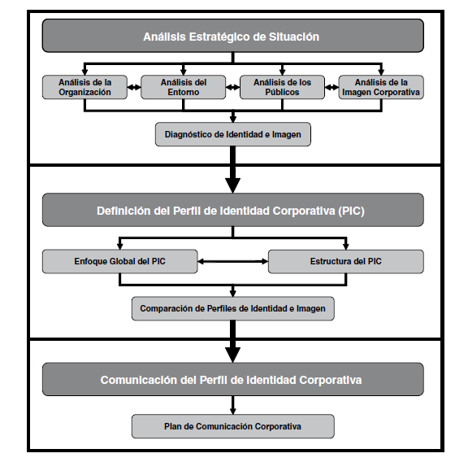
Corporativa y la comunicación de la misma) para intentar influir en las asociaciones mentales que tienen nuestros públicos (la Imagen Corporativa). Para poder actuar sobre la imagen que tienen los públicos, se hace necesario desarrollar una adecuada Estrategia de Identidad Corporativa de la organización, que es un proceso metódico y constante de planificación de dicha identidad y de la comunicación de la misma, que permita establecer los parámetros básicos de actuación de la organización. (CAPRIOTTI.,P., B Chile., p. 131,132)

Gráfico 2-3. Análisis Estratégico de Situación
Fuente: Capriotti.,P., Branding corporativo., Chile., 131,132p

3.6.5. Publicaciones

La publicacion es el acto de difundir una noticia o informacion publicamente por medios particulares dependiendo del contenido de la misma.
Se cuenta con varios tipos de publicaciones que conllevan de una o otra manera a un mismo objetivo que es llevar al conocimiento publico.
Las publicaciones se las realiza con la idea de dar a conocer datos e informaciones que puedan servir para el interes del publico y se clasifican en:

✓ Publicaciones científicas: Conocidas también como Congresos o Simposios, las publicaciones científicas tienen como objetivo dar a conocer, dentro de la comunidad científica, algún descubrimiento, avance o novedad sobre algún estudio que dependiendo del ámbito y la ciencia, es de relevante interés.

Este tipo de publicaciones suelen ser la culminación de algún estudio o investigación prolongado para el cual una vez llevadas a cabo las pruebas pertinentes, se está asegurado el resultado que se quiere exponer.

Tienen el rasgo de ser orales, y en algunos casos, si el avance es de interés general, puede darse círculos de prensa o utilizar medios masivos para mayor alcance y difusión. Actualmente también existen medios como el gráfico y la web que realizan publicaciones de artículos científicos vía escrito.

Publicaciones jurídicas: Estas publicaciones poseen un nombre aun más exacto: promulgaciones. Las promulgaciones son actos por los cuales se da a conocer generalmente de manera oral (aunque queda asentado vía escrito) la vigencia de una ley que a partir de ese momento comenzará a regir. Suelen ser actos públicos registrados por medios masivos de comunicación, ya que suelen darse a conocer a través del poder ejecutivo.

Publicaciones editoriales: La editorial es la responsable de difundir y comercializar los libros que en ellas se editen, es decir, las editoriales son las encargadas de producir el “libro” tal y como será difundido, con los arreglos y modificaciones requeridas para tal evento.

La publicación de obras literarias también se conocen con el nombre de “lanzamiento” y suelen estar acompañadas de rondas de prensa (según la relevancia del autor) sobre todo si es la primer publicación de la prime reedición de su obra.

✓ Publicaciones periodísticas: Las publicaciones periodísticas suelen tener como soporte el papel prensa (diarios) y también las revistas. Actualmente, las páginas de Internet, sobretodo de canales, programas informativos y diarios, poseen publicaciones de este tipo.

Las publicaciones periodísticas son de interés general, revestido de la importancia de la noticia, y pueden abarcar diversos ámbitos, como el político, el económico o cultural. Tienen como objetivo dar a conocer hechos, datos, información que es de interés público y puede estar relacionada a una investigación o un hecho particular.

Este tipo de publicaciones generalmente son masivas, pero según el medio, pueden inscribirse dentro de soportes locales, como diarios y revistas zonales. Según el tiempo utilizado y requerido para estas publicaciones, las mismas pueden ser diarias, semanales, mensuales o bimestrales.

✓ Publicaciones académicas: Dentro de las universidades, ámbitos institucionales o académicos, suelen generarse publicaciones de información referida y orientada a este público en particular, con datos vinculados a las diversas temáticas que en ellos se desarrollen. Pueden ser trabajos o investigaciones, actividades que se generen dentro de esos espacios, así como logros y novedades referidos al ambiente académico.(http://www.tipos.co/tipos-de-publicaciones/)

3.6.6. Tipos de mensajes publicitarios

✓ Sorpresivos: Incentivando al espectador a trabajar el “doble sentido” con elementos visuales inesperados o poco usuales.
✓ Humorísticos: El humor, por lo general, siempre genera una respuesta positiva en los usuarios.
✓ Intrigantes: Incluyendo imágenes con textos que no son comprensibles a primera vista y que requieren ser observadas con mucho más detenimiento.
✓ Estéticos: Diseños con imágenes e ideas agradables que los usuarios pueden disfrutar al observarlos.

3.6.6.1. Los diseños más exitosos son los que se basan en una sola idea

Tener una imagen y colocar unas cuantas palabras pareciera ser algo sencillo, pero realmente no lo es. Tratar de captar la atención, incentivar a la imaginación y estimular los sentidos para inducir al deseo de compra de los usuarios no es nada fácil. Aunque no hay reglas definidas para el diseño de una publicidad online visualmente atractiva y efectiva, hay pautas que pueden

ayudarnos en el desarrollo creativo para poder aprovechar la variedad de opciones que nos ofrece la publicidad online.

Al momento de diseñar es necesario tener en claro cuales son los beneficios de nuestro producto o servicio para poder expresarlo claramente en el anuncio y poder cumplir con los objetivos planteados.

A continuación les mencionamos algunas pautas a tomar en cuenta para diseñar anuncios online atractivos:

✓ Tener conocimiento del nivel de identificación del público con nuestra marca, productos o servicios, en pocas palabras ¿Somos conocidos en el mercado?.

✓ Crear un mensaje corto, claro y conciso, es decir, que cause impacto en los lectores.

✓ Usar una tipografía que sea claramente legible para el público.

✓ La imagen seleccionada para el anuncio debe ser sugerente para causar impacto además de contar con una excelente resolución.

✓ El elemento gráfico tiene que mostrar de manera precisa los beneficios de nuestro producto o servicio.

✓ Utilizar colores sólidos, consistentes y compactos que se complementen de tal manera que sean visualmente digeribles.

✓ Evitar que elementos secundarios del anuncio interfieran con la idea principal que se quiere comunicar al público.

La efectividad de los anuncios depende de los estímulos visuales que generemos en nuestro público objetivo y para ello podemos asesorarnos con profesionales en diseño gráfico y publicidad online.(https://destapando100es.wordpress.com/tag/tipos-de-mensajes-publicitarios/)

3.6.7. Focus Group

"Un Focus Group, tal como se lo denomina en inglés, o Grupo Focal, como se lo llama en el idioma español, es un tipo de técnica de estudio empleada en las ciencias sociales y en trabajos comerciales que permite conocer y estudiar las opiniones y actitudes de un público determinado. Su metodología de trabajo consiste en la reunión de un grupo de entre seis y doce personas, más un moderador que será el encargado de hacer las preguntas y dirigir el encuentro. Para que el trabajo del Focus Group sea eficaz el moderador jamás deberá permitir que el grupo se aleje del tema de estudio.
Una vez planteado el tema, el grupo discutirá acerca del asunto en cuestión, que puede ser político, económico o bien acerca del producto o servicio, si es que el mismo tiene una finalidad comercial o de publicidad.
En la interacción del grupo se responderán las preguntas y surgirán otras, mientras que la condición de libertad de opinión resulta ser fundamental para que todos se sientan cómodos y libres de expresar aquello que piensan.
A instancias del marketing, la del focus group, es una técnica muy empleada ya que permite encontrar deseos y necesidades insatisfechas respecto de los productos, por ejemplo, cuestiones vinculadas al envasado, a los gustos que se ofrecen, en el caso de algún producto alimenticio. La información que se obtenga de este será fundamental a la hora del éxito o fracaso de una marca. Lo ideal es que en las sesiones del focus group se elabore un guión, el cual servirá para iniciar y cerrar la discusión. Si bien es algo recurrente que los participantes se vean influenciados por la presión grupal y por tanto cambien alguna posición u opinión respecto de un tema, tal cuestión puede ser subsanada a través de estrategias especiales, para las cuales los moderadores deberán estar preparados.
Existen diferentes maneras de sesionar de los focus group, como ser: sesiones de dos vías (el grupo discute a partir de la observación de la dinámica de otro grupo), sesiones con moderador dual (hay dos moderadores con dos misiones diferentes: desarrollo suave de la sesión y desarrollo completo de la sesión), sesiones con moderadores enfrentados (los moderadores encarnan diferentes puntos de vista respecto de un mismo tema), sesiones con participantes moderadores (un participante actuará temporalmente como moderador), sesión con integración de cliente (representantes del cliente integran el grupo de manera abierta o velada), mini sesiones (compuestas por un máximo de cinco miembros), sesiones por tele conferencia (sesiones en las que se emplea la red telefónica) y sesiones on line (el intercambio se realiza a través de internet).
En el caso de estas últimas, suelen presentar una mayor cantidad de ventajas por sobre las tradicionales, desde ahorro de costos, pasando por la posibilidad de reunir a personas

geográficamente distantes, hasta una mayor desinhibición dse los participantes a la hora de participar en la discusión".(http://www.definicionabc.com/comunicacion/focus-group.php)

3.6.7.1. ¿Por qué se debe utilizar esta herramienta en evaluacion?

Se trata de un metodo de encuesta cualitativa rapida, que resulta interesante para la evaluacion de proyectos y programas.
Utilizandolo al termino de un programa de evaluacion nos permitira medir el impacto y analizar las opiniones expresadas por los participantes.

CAPÍTULO IV

ANÁLISIS Y RESULTADOS

4.1. Introducción a la Evaluación de la Identidad en Facebook de las IES

En el presente capitulo se analizará la gestión de identidad en Facebook de la Escuela Superior Politécnica de Chimborazo y la Universidad Nacional de Chimborazo, así como también mediante la utilización de un Focus Group de expertos de la Escuela de Diseño Gráfico se procederá a sacar un resultado real mediante la propuesta de un test que se evaluará.

4.2. Gestión de la identidad en Facebook de la ESPOCH

4.2.1. Evaluación del perfil

0,9
0,8
0,7
0,6
0,5
0,4
0,3
0,2
0,1
0

Gráfico 3-4. Datos del perfil de la ESPOCH
Elaborado por: Raúl Rodríguez

Análisis ESPOCH:

Nº1. Símbolo: Una vez realizado el test de evaluación a un panel de expertos, se pudo analizar que el símbolo de marca está presente en la fotografía de portada, pero también se puede recalcar errores al momento de visualizar en conjunto.

Nº2. Tipografía: Una vez realizado el test de evaluación a un panel de expertos, se pudo analizar que la tipografía que se utiliza en la marca no es la que se utiliza para otras piezas de identidad corporativa.

Nº3. Colores: Una vez realizado el test de evaluación a un panel de expertos, se pudo analizar que los colores corporativos de la marca no tienen similitud con el color de fondo en la foto de perfil.

Nº4. Perfil: Una vez realizado el test de evaluación a un panel de expertos, se pudo analizar que el nombre de marca está expuesto en la red social de FACEBOOK, teniendo en cuenta que también existe una palabra que refuerza su nombre.

Nº5. Gráfico: Una vez realizado el test de evaluación a un panel de expertos, se pudo analizar que el grafico de marca en la portada no existe por el motivo que solo se utiliza una fotografía de la institución.

Nº6. Nombre: Una vez realizado el test de evaluación a un panel de expertos, se pudo analizar que el nombre de marca no se utiliza en la fotografía de portada.

Nº7. Eslogan: Una vez realizado el test de evaluación a un panel de expertos, se pudo analizar que el eslogan no está presente.

Nº8. Publicidad: Una vez realizado el test de evaluación a un panel de expertos, se pudo analizar que no existe imagen publicitaria de la ESPOCH, lo que se muestra es la imagen de un departamento de la institución.

4.2.2. Evaluación de la información de la página

0,25

0,2

0,15

0,1

0,05

0

Contacto Fundación Misión Visión Lema

Gráfico 4-4. Información de la página ESPOCH
Elaborado por: Raúl Rodríguez

Nº9. Contacto: Una vez realizado el test de evaluación a un panel de expertos, se pudo analizar que existen muy pocos datos de referencia de contactos y sitios web donde poder encontrar más información.

Nº10. Fundación: Una vez realizado el test de evaluación a un panel de expertos, se pudo analizar que no se encuentra la fecha de fundación de la ESPOCH en la página de información de FACEBOOK.

Nº11. Misión: Una vez realizado el test de evaluación a un panel de expertos, se pudo analizar que no se encuentra la misión de la ESPOCH en la página de información de FACEBOOK.

Nº12. Visión: Una vez realizado el test de evaluación a un panel de expertos, se pudo analizar que no se encuentra la visión de la ESPOCH en la página de información de FACEBOOK.

Nº13. Lema: Una vez realizado el test de evaluación a un panel de expertos, se pudo analizar que no se encuentra el lema de la ESPOCH en la página de información de FACEBOOK.

4.2.3. Evaluación de las publicaciones

0,8

0,7

0,6

0,5

0,4

0,3

0,2

0,1

0

N. Marca Tipografía Colores Foto Titulo Subtitulo Texto

Gráfico 5-5. Publicaciones
Elaborado por: Raúl Rodríguez

Nº14. N. Marca: Una vez realizado el test de evaluación a un panel de expertos, se pudo analizar el nombre de marca ESPOCH, se encuentra únicamente en algunas publicaciones.

Nº15. Tipografía: Una vez realizado el test de evaluación a un panel de expertos, se pudo analizar que la tipografía corporativa no se encuentra presente en todas las publicaciones de la ESPOCH.

Nº16. Colores: Una vez realizado el test de evaluación a un panel de expertos, se pudo analizar que los colores corporativos no están presentes en las publicaciones por motivo de la falta de identidad.

Nº17. Foto: Una vez realizado el test de evaluación a un panel de expertos, se pudo analizar que la fotografía que se utiliza para las publicaciones está correctamente identificada con su tema.

Nº18. Título: Una vez realizado el test de evaluación a un panel de expertos, se pudo analizar que el título de la publicación está editado correctamente.

Nº19. Subtítulo: Una vez realizado el test de evaluación a un panel de expertos, se pudo analizar que el subtítulo presenta problemas a la hora de comprenderlo.

Nº 20 Texto: Una vez realizado el test de evaluación a un panel de expertos, se pudo analizar que el texto de la publicidad corresponde de manera concisa con la publicación expuesta.

4.3. Gestión de la identidad en Facebook de la UNACH

4.3.1. Evaluación del perfil

1,5
1
0,5
0

Gráfico 6-4. Datos del perfil
Elaborado por: Raúl Rodríguez

Análisis UNACH:

Nº 1 Símbolo: Una vez realizado el test de evaluación a un panel de expertos, se pudo analizar que el símbolo de marca está presente en la fotografía de portada, pero existe una confusión de marca ya que se está utilizando dos marcas.

Nº 2 Tipografía: Una vez realizado el test de evaluación a un panel de expertos, se pudo analizar que la tipografía que se utiliza en la marca de portada no corresponde a las demás publicidades.

Nº 3 Colores: Una vez realizado el test de evaluación a un panel de expertos, se pudo analizar que los colores corporativos de la marca están utilizados correctamente.

Nº 4 Perfil: Una vez realizado el test de evaluación a un panel de expertos, se pudo analizar que el nombre de marca está siendo utilizado correctamente en la red social.

Nº 5 Grafico: Una vez realizado el test de evaluación a un panel de expertos, se pudo analizar que el grafico de marca en la portada existe pero también existe confusión porque no tiene similitud al de la portada.

Nº 6 Nombre: Una vez realizado el test de evaluación a un panel de expertos, se pudo analizar que el nombre de marca si se utiliza en la fotografía de portada y sobresale en la misma.

Nº 7 Eslogan: Una vez realizado el test de evaluación a un panel de expertos, se pudo analizar que el eslogan está presente en la portada.

Nº 8 Publicidad: Una vez realizado el test de evaluación a un panel de expertos, se pudo analizar que si existe una imagen publicitaria que habla bien de su institución.

4.3.2. Evaluación de la información de la página

0,4

0,3

0,2

0,1

0
Contacto Fundación Misión Visión Lema

Gráfico 7-4. Información de la página UNACH
Elaborado por: Raúl Rodríguez

Nº9 Contacto: Una vez realizado el test de evaluación a un panel de expertos, se pudo analizar que existen la cantidad necesaria de datos de información para que el usuario pueda acceder a los mismos.

Nº10 Fundación: Una vez realizado el test de evaluación a un panel de expertos, se pudo analizar que no se encuentra la fecha de fundación de la UNACH en la página de información de FACEBOOK.

Nº11 Misión: Una vez realizado el test de evaluación a un panel de expertos, se pudo analizar que la misión expuesta por la UNACH está detallada pero no existe un encabezado con su título.

Nº12 Visión: Una vez realizado el test de evaluación a un panel de expertos, se pudo analizar que la visión expuesta por la UNACH está detallada pero no existe un encabezado con su título.

Nº13 Lema: Una vez realizado el test de evaluación a un panel de expertos, se pudo analizar que no se encuentra el lema de la UNACH en la página de información de FACEBOOK.

4.3.3. Evaluación de las publicaciones

1,2
1
0,8
0,6
0,4
0,2
0

N. Marca Tipografía Colores Foto Titulo Subtitulo Texto

Gráfico 8-4. Publicaciones
Elaborado por: Raúl Rodríguez

Nº14 N. Marca: Una vez realizado el test de evaluación a un panel de expertos, se pudo analizar el nombre de marca UNACH, se encuentra únicamente en algunas publicaciones.

Nº15 Tipografía: Una vez realizado el test de evaluación a un panel de expertos, se pudo analizar que la tipografía corporativa no se encuentra presente en todas las publicaciones de la UNACH.

Nº16 Colores: Una vez realizado el test de evaluación a un panel de expertos, se pudo analizar que los colores corporativos si están presentes en las publicaciones pero existe confusión con la marca.

Nº 17 Foto: Una vez realizado el test de evaluación a un panel de expertos, se pudo analizar que la fotografía que se utiliza para las publicaciones está correctamente identificada con su tema.

Nº 18 Titulo: Una vez realizado el test de evaluación a un panel de expertos, se pudo analizar que el título de la publicación está editado correctamente.

Nº 19 Subtitulo: Una vez realizado el test de evaluación a un panel de expertos, se pudo analizar que el subtítulo presenta problemas a la hora de comprenderlo.

Nº 20 Texto: Una vez realizado el test de evaluación a un panel de expertos, se pudo analizar que el texto de la publicidad corresponde de manera concisa con la publicación expuesta.

4.4. Promedio General

Evaluación de la gestión de la identidad de las IES en Facebook
(Promedio general por dimensión de evaluación)

45
Calidad de gestión
40
35
30
25
20
15
10
5
0
Perfil Página Publicaciones
ESPOCH 25 3 28
UNACH 34 8 39

Gráfico 9-4. Evaluación de la gestión de la ESPOCH y UNACH en Facebook
Elaborado por: Raúl Rodríguez

Análisis: Gracias a la información recogida por nuestro test de evaluación a expertos se puede analizar que la ESPOCH presenta un problema grave en la utilización de la red social de la institución, debido a la falta de identidad corporativa y un plan de gestión para redes sociales, así como también cabe mencionar que la UNACH tiene un mejor desempeño en redes sociales debido a un mejor manejo de identidad corporativa que la hace diferenciarse ante sus usuarios de mejor manera, el problema que la UNACH presenta es su falta de decisión a la hora de utilizar una solo marca institucional.

CAPÍTULO V

CASO PRACTICO ESPOCH

Diseño de una Plan de Gestión de la Identidad Grafica para Redes Sociales

5.1. Introducción

Las redes sociales, actualmente, representan un icono importante para publicitar una empresa o una institución. Con una correcta gestión y un adecuado manejo de la identidad corporativa se puede llegar a los usuarios de la manera que ellos lo requieren

En el presente capitulo se desarrollara el Plan de Gestión de la Identidad Grafica para Redes Sociales de la ESPOCH, donde se podrá mostrar los parámetros de diseño e identidad corporativa, con los cuales se manejaran cada uno de los diseños para las diferentes secciones de información de Facebook.

Con la aplicación del plan de gestión propuesto se obtendrá un mejor desarrollo en la publicidad de la ESPOCH en redes sociales, incrementando el volumen de usuarios y a su vez mejorando la publicidad de la institución

5.2. Manual Plan de Gestión

Rectora

Ing. Rosa Elena Pinos Neira Mg.

Vicerrector Académico

Ing. Geovanny Novillo Andrade Mg.

Vicerrector Administrativo

Ing. Fausto Marcelo Donoso M.Sc.

Dirección de Arte

Mg. Luis Viñan

Docente de la Escuela de Diseño Grafico

Diseño y Diagramación

Raúl Rodríguez

Estudiante de la Escuela de Diseño Grafico Escuela Superior Politécnica de Chimborazo RIOBAMBA, Ecuador
www.espoch.edu.ec

Introducción

• Antecedentes

• Identidad corporativa

• Identidad conceptual

• Identidad visual

• Colores corporativos

• Proporción de la marca

• Área de protección

• Tipografía

• Versiones en fondos corporativos

• Usos correctos e incorrectos de marca

• Tamaño mínimo y máximo de la marca

• Gestión de la identidad gráfica en redes sociales

• Redes sociales: Estructura del Perfil

• Foto de la Portada

• Disposición de los elementos de la publicación en la retícula

• Información del Perfil

• Estructura del contenido

• Disposición de los elementos de la publicación en la retícula

• Tipos de mensajes

• Ejemplos en redes sociales

INTRODUCCIÓN

La identidad gráfica es el primer contacto que tiene una organización con su público y con sus consumidores potenciales, es la primera parte de una larga historia de construcción de marca. Los valores, el discurso, el estilo, el tono y la personalidad de una marca deben ser perceptibles en un vistazo. Un buen diseño atractivo, preciso, relevante es vital, pues debe generar una conexión funcional o emocional en un instante; esta sensación perdurará, incluso de manera inconsciente, por mucho tiempo en la mente del consumidor. Transformar los mensajes de una organización en medios efectivos de conexión con el público, de eso se trata la identidad gráfica.

Las redes sociales en internet son ahora aplicaciones web que pueden ayudar al contacto entre personas de ambos géneros o diferentes. Estas personas pueden conocerse previamente o hacerlo a través de la red. Conocerse por la red puede llevar a un contacto directo o, incluso, la formación de nuevas amistades e incluso parejas.

Las redes sociales en este momento alcanzan un número inimaginable de usuarios por su interactividad y manejo perfecto de lo que el usuario busca.

FIGURA 1-5. Redes Sociales

Fuente: Raúl Rodríguez, 2015

ANTECEDENTES

La Escuela Superior Politécnica de Chimborazo (ESPOCH), tiene su origen en el Instituto tecnológico Superior de Chimborazo, creado mediante Ley No.6090, expedida por el Congreso Nacional, el 18 de abril de 1969. Inicia sus actividades académicas el 2 de mayo de 1972 con las Escuelas de Ingeniería Zootécnica, Nutrición y Dietética e Ingeniería Mecánica. Se inaugura el
3 de abril de 1972.

El 28 de septiembre de 1973 se anexa la Escuela de Ciencias Agrícolas de la PUCE, adoptando la designación de Escuela de Ingeniería Agronómica.

La ESPOCH tiene más de 50 convenios con instituciones y organizaciones locales, nacionales e internacionales, los convenios académicos más relevantes son varias universidades en: Bélgica, Japón, EE.UU., Cuba, Colombia, México y Brasil, que implican asistencia y transferencia tecnológica, pasantías y capacitación estudiantil.

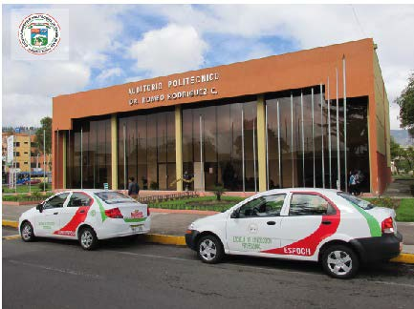
FIGURA 2-5. Escuela Superior Politécnica de Chimborazo – Auditorio

Fuente: Raúl Rodríguez, 2015

FIGURA 3-5. Escuela Superior Politécnica de Chimborazo- Edificio central

Fuente: Raúl Rodríguez, 2015

SISTEMA CORPORATIVO

Identidad corporativa: La identidad corporativa en la ESPOCH puede contener atributos y valores que el ente empresarial formula por medio del comportamiento, el simbolismo, la comunicación y los principios básicos de la organización (misión, visión y, cultura) constituyendo su razón de ser para prepararla hacia el exterior con el fin de plasmar una imagen en la conciencia de sus públicos externos como interno acerca de lo que es (la realidad de la empresa) y lo que quiere ser (futuro).

Identidad Conceptual:

Misión: "Formar profesionales e investigadores competentes, para contribuir al desarrollo sustentable del país".

Visión: "Ser la institución líder de docencia con investigación, que garantice la formación profesional, la generación de ciencia y tecnología para el desarrollo humano integral, con reconocimiento nacional e internacional".

Lema: “SABER PARA SER EL MEJOR”

Principios: La ESPOCH es una Institución pública que fundamenta su acción en los principios de: autonomía, democracia, cogobierno, libertad de cátedra e inviolabilidad de sus predios. Estimula el respeto de los valores

FIGURA 4-5. Identidad Conceptual

Fuente: Raúl Rodríguez, 2015

IDENTIDAD VISUAL

Marca.- El libro responde a la necesidad de la Escuela Superior Politécnica de Chimborazo de contar con una identidad institucional corporativa. Ya que en sus cuarenta años de vida institucional no se ha manejado ni desarrollado una imagen unificada.

Para su desarrollo se ha partido desde el análisis de los símbolos institucionales, de los cuales hemos determinado las formas, cromática y fuentes tipográficas que se utilizaron en la elaboración.

El objetivo de ésta guía es regular el uso de elementos visuales logrando así una correcta realización de los productos gráficos, además de generar una buena apariencia ante la sociedad y las demás instituciones a nivel nacional e internacional.

Elementos de la Marca:

Nombre: Escuela Superior Politécnica de Chimborazo

Logotipo: Es la imagen gráfica de la ESPOCH

FIGURA 5-5. Marca ESPOCH

Fuente: Raúl Rodríguez, 2015

CROMATICA

El color es principal elemento que el usuario admira al momento de apreciar una imagen.

COLORES CORPORATIVOS: La cromática establecida para la marca ESPOCH estará normada en los parámetros siguientes y no podrá ser alterada por ningún motivo.

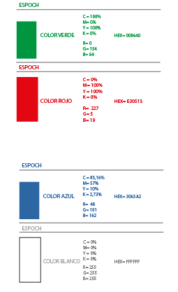
FIGURA 6-5. Colores Corporativos

Fuente: Raúl Rodríguez, 2015

PROPORCIÓN

No se podrá alterar las proporciones de los elementos que conforman la marca de la ESPOCH, así como tampoco podrá ser permitido integrar otro elemento gráfico en el interior del área definida en este manual.

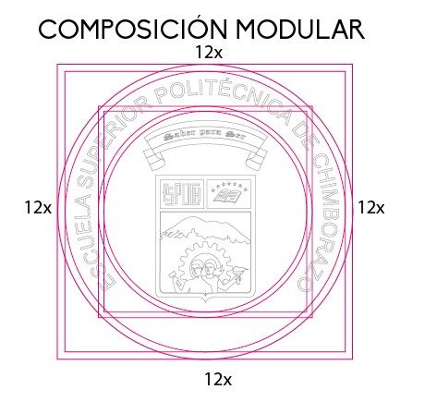
FIGURA 7-5. Proporción

Fuente: Raúl Rodríguez, 2015

FIGURA 8-5. Proporción

Fuente: Raúl Rodríguez, 2015

ÁREA DE PROTECCIÓN

La marca ESPOCH se reproducirá con un área de protección blanca en los casos en que se vaya a aplicar sobre fondos de colores no corporativos o fondos fotográficos que puedan dificultar su legibilidad y entendimiento, esta área no podrá ser modificada por ningún motivo.

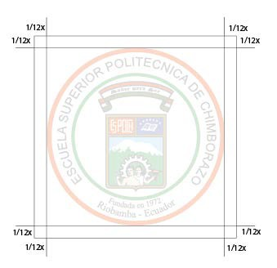
FIGURA 9-5. Área de protección

Fuente: Raúl Rodríguez, 2015

USO DE LAS TIPOGRAFIAS

Tipografía Principal: Para el nombre de la marca “ESPOCH” Nombre de la tipografía: TRAJAN ABCDEFGHIJKLMNOPQRSTUVWXYZ abcdefghijklmnopqrstuvwxyz
0123456789

Tipografía Secundaria: Para el slogan “SABER PARA SER EL MEJOR”

Nombre de la tipografía: BIKO

ABCDEFGHIJKLMNOPQRSTUVWXYZ

abcdefghijklmnopqrstuvwxyz

0123456789

Tipografía Secundaria: Para textos en las diferentes publicaciones.

Nombre de la tipografía: Helvética

FIGURA 10-5. Uso de las tipografías

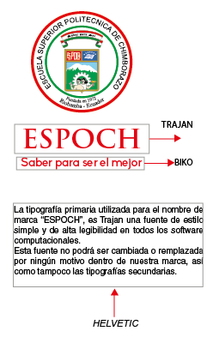
Fuente: Raúl Rodríguez, 2015

VERSIONES EN FONDOS CORPORATIVOS

Versiones en fondos corporativos:

1.- La marca sobre color rojo podrá ser utilizada siempre y cuando cumpla el porcentaje de color establecido por este manual.

2.- La marca sobre color Blanco podrá ser utilizada siempre y cuando cumpla el porcentaje de color establecido por este manual.

FIGURA 11-5. Versiones en fondos corporativos

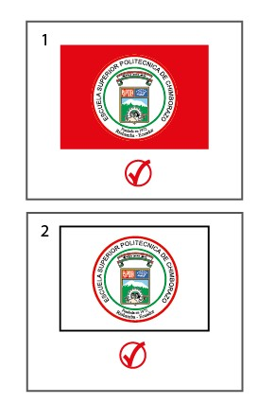
Fuente: Raúl Rodríguez, 2015

Versiones en fondos no corporativos:

3.- La marca no podrá ser utilizada en fondos que no correspondan a los colores corporativos, como el rojo y blanco explicado en el punto anterior.

4.- La marca no podrá ser utilizada en fondos con degradados en ningún caso, ya que puede opacara la legibilidad de la misma y causar confusión en las personas.

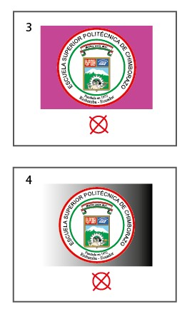
FIGURA 12-5. Versiones en fondos no corporativos

Fuente: Raúl Rodríguez, 2015

USO CORRECTO E INCORRECTO DE LA MARCA ESPOCH:

Uso Correcto:

1.- La marca deberá estar siempre en posición de 90º con respecto a la parte superior de la misma.

FIGURA 13-5. Uso correcto de la marca

Elaborado por: Raúl Rodríguez

Uso incorrecto:

2.- La marca no podrá estar en rotación mayor o menor de los 90º establecidos por ningún motivo.

3.- La marca no podrá ser estirada en ninguna situación.

4.- La marca no podrá ser encogida por ninguna circunstancia.

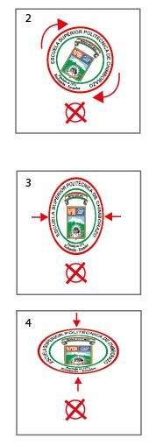
FIGURA 14-5. Uso incorrecto de la marca

Fuente: Raúl Rodríguez, 2015

TAMAÑO MINIMO Y MAXIMO DE LA ESPOCH

Tamaño mínimo: El tamaño mínimo fue escogido según el nivel de legibilidad y comprensión de la marca en sus publicidades y no podrá ser menor a este valor.

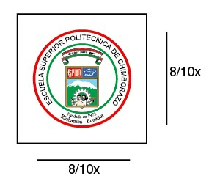
FIGURA 15-5. Tamaño mínimo

Fuente: Raúl Rodríguez, 2015

Tamaño máximo: El tamaño máximo fue escogido debido al tamaño máximo de impresión de las publicidades y no podrá ser mayor al mismo.

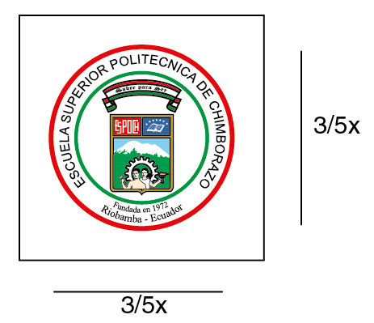
FIGURA 16-5. Tamaño máximo

Fuente: Raúl Rodríguez, 2015

Gestión de la identidad gráfica en redes sociales

Perfil general

Marca: “SABER PARA SER EL MEJOR”

Target: El público objetivo que se analizo fue estudiantes de la ESPOCH que cursan entre primer semestre y decimo semestre de estudios.

FIGURA 17-5. Target

Elaborado por: ESPOCH - Facebook

Público:

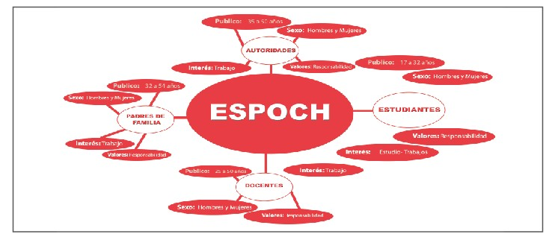
FIGURA 18-5. Segmento de mercado

Fuente: Raúl Rodríguez, 2015

PERFIL DE REDES SOCIALES

Nombre: ESPOCH

El nombre de perfil únicamente debe contener su nombre.

Foto del perfil: La foto de perfil deberá contener únicamente su marca con fondo blanco y no podrá ser cambiado por ninguna razón.

Tamaño de la imagen: El tamaño en pixeles será de 160x por 160x, con una resolución de 150.

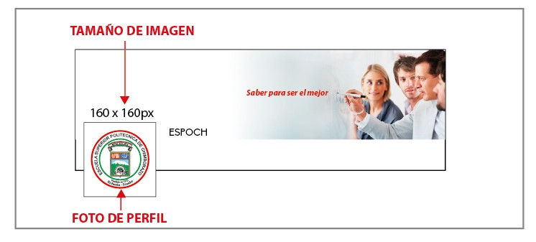
FIGURA 19-5. Foto de perfil

Fuente: Raúl Rodríguez, 2015

Foto de Portada

La foto de portada deberá mostrar al usuario nuestro slogan “SABER PARA SER EL MEJOR” de forma clara, utilizando un 50% de derecha a izquierda con una fotografía o diseño, y el 50% de izquierda a derecha un descanso visual.

Elementos:

Marca: Deberá estar presente siempre en toda foto de portada utilizando un espacio de izquierda a derecha como muestra la imagen a continuación

Imagen: La imagen a utilizar en la foto de portada deberá cumplir el lema “SABER PARA SER EL MEJOR”.

El color: El color para los elementos de portada estarán vinculados con los colores corporativos, a excepción de la imagen.

Tipografía: La tipografía a utilizar para el slogan de nuestra marca deberá ser una de las dos tipografías secundarias con las cuales se está trabajando este manual.

Logotipos: Las marcas de las diferentes carreras de la ESPOCH deberán estar presentes siempre, para oferta las mismas al público.

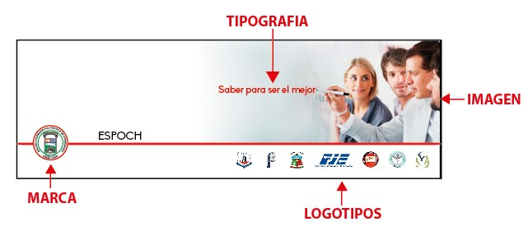
FIGURA 20-5. Foto de portada

Fuente: Raúl Rodríguez, 2015

Disposición de los elementos de la publicación en la retícula:

Elementos en las áreas de la retícula:

- Marca

- Slogan

- Fotografía

- Logotipos

Área de descanso visual:

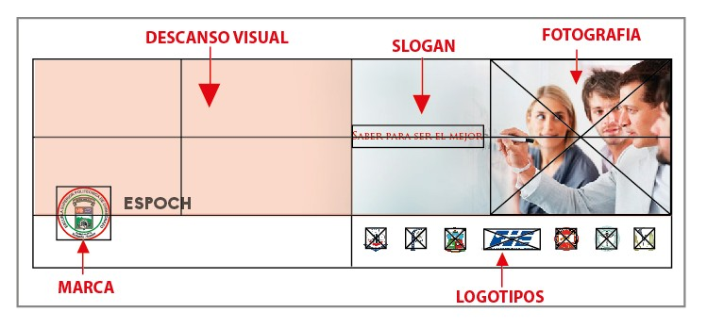
FIGURA 21-5. Elementos en la retícula

Fuente: Raúl Rodríguez, 2015

Información del Perfil

Dirección: Panamericana Sur Km. 1 1/2, Riobamba

Descripción: "Formar profesionales e investigadores competentes, para contribuir al desarrollo sustentable del país".

Teléfono: 593 (03) 2 998-200, (03) 2 317-001, 0992565635

Sitio web: http://www.espoch.edu.ec/

Estructura de las publicaciones

Elementos de una publicación: Las publicaciones que se realicen en la red social de Facebook de la ESPOCH deberá contener los siguientes elementos que no podrán ser modificados por ningún motivo:

Foto de la publicación: La fotografía que se utilice debe contener un mensaje claro y conciso del tema que se está publicando, como un mensaje informativo, educativo, deportivo etc.

Elementos: La fotografía debe ser pura, si montajes y de alta calidad, la cromática de la misma dependerá del tema de su publicación.

Marca: La marca estará presente en toda publicación en la parte inferior derecha, encima del cuadro de texto del mensaje

Slogan: En toda publicación se deberá entender nuestro mensaje “SABER PARA SER EL MEJOR”

Proporción de la retícula para publicación:

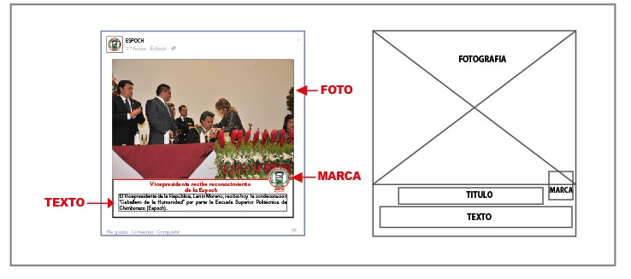
FIGURA 22-5. Estructura de las publicaciones

Fuente: Raúl Rodríguez, 2015

Estructura del contenido

Título: Es muy importante saber elegir un buen título, porque este va a ser el que llame la atención de los lectores. El título debe especificar con exactitud según lo referente al texto. También es indispensable que sea claro y que se elabore con buena sintaxis.

A continuación se explicara las características que deberá tener el título en toda publicación:

Tipografía y color del título: Se utilizara la tipografía SECUNDARIA con un tamaño de 14pt y el color principal de identidad de la marca rojo.

Tipografía del Texto: Su principal característica es la legibilidad y para eso se a escogido una tipografía existente en cualquier computador Arial Narrow con un tamaño de 12pt, para que el usuario al momento de leer pueda entender de mejor manera el mensaje, y su color será en negro.

Autor: Se debe citar el nombre y apellido del autor de la noticia, o citar la linkografía de donde se obtuvo la información ubicándole la misma en la parte inferior derecha.

Etiqueta de la publicación: La etiqueta que deberá contener todas nuestras publicaciones será

#ESPOCH, la misma servirá para que toda la información que se vaya recaudada.

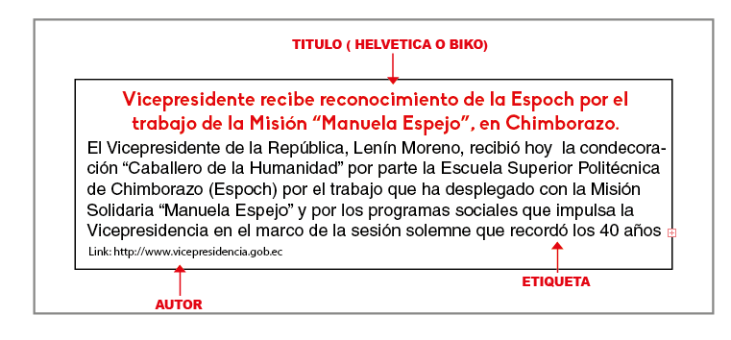
FIGURA 23-5. Estructura del contenido

Fuente: Raúl Rodríguez, 2015

Disposición de los elementos de la publicación en la retícula

Elementos en las áreas de la retícula: Los elementos a utilizarse en la composición de la imagen para una publicación deberán estar distribuidos en las siguientes áreas:

50% Objeto principal.

50% Objetos secundarios o escenario

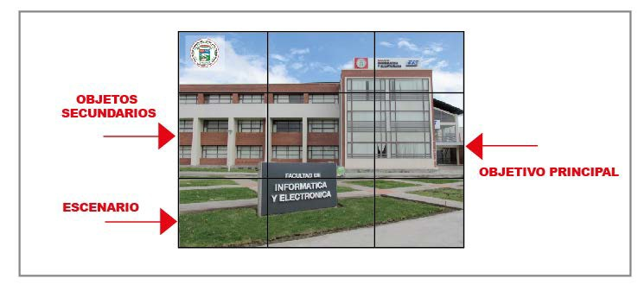
FIGURA 24-5. Disposición de los elementos en la retícula.

Fuente: Raúl Rodríguez, 2015

Tipos de Mensajes para Publicaciones

Branding: “SABER PARA SER EL MEJOR”.

Serán mensajes que motiven al estudiante a poder llegar a lo más alto de su carrera profesional. Educativos: El mensaje educativo requiere de una investigación previa como: conceptos, ideas opiniones, en el área de estudio del mensaje para luego analizar la idea central.
Tecnológicos: El mensaje tecnológico es el conjunto de saberes, conocimientos, habilidades y destrezas interrelacionados con procedimientos para la construcción y uso de artefactos naturales o artificiales que permitan transformar el medio para cubrir anhelos.

Deportivos: El mensaje deportivo hace alusión a eventos importantes donde el principal objetivo es informar la capacidad de los competidores por llegar a sus objetivos en cualquier índole deportiva.

Investigación: El mensaje de investigación es obtener nuevos conocimientos en distintas áreas que podrán darnos soluciones a dudas o interrogantes sobre diferentes temas.

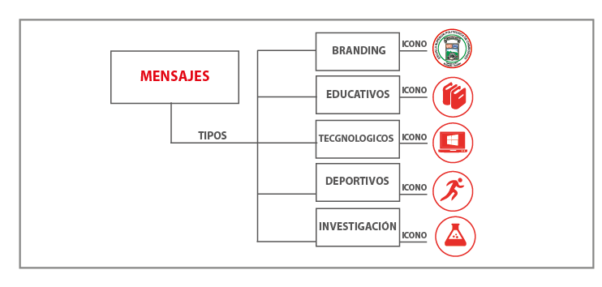
FIGURA 25-5. Tipos de mensajes para publicaciones.

Fuente: Raúl Rodríguez, 2015

Ejemplos de tipos de mensajes: MARCA:

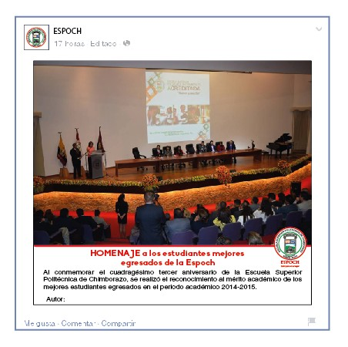
FIGURA 26-5. Tipo de mensaje de marca.

Fuente: Raúl Rodríguez, 2015

EDUCATIVOS

FIGURA 27-5. Tipo de mensaje de educativo.

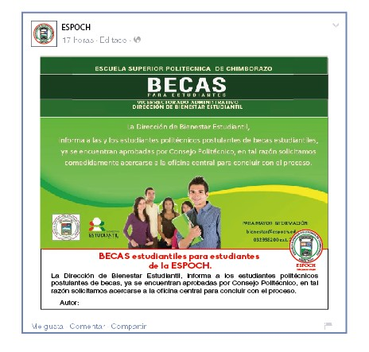
Fuente: Raúl Rodríguez, 2015

TECNOLÓGICOS

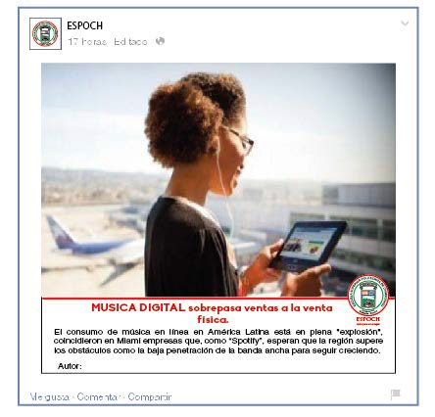
FIGURA 28-5. Tipo de mensaje de tecnológicos.

Fuente: Raúl Rodríguez, 2015

DEPORTIVAS

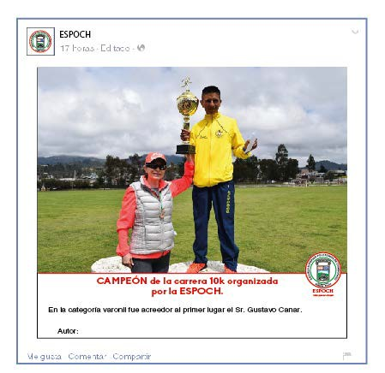
FIGURA 29-5. Tipo de mensaje de deportivo.

Fuente: Raúl Rodríguez, 2015

Ejemplos de Redes Sociales:

FACEBOOK

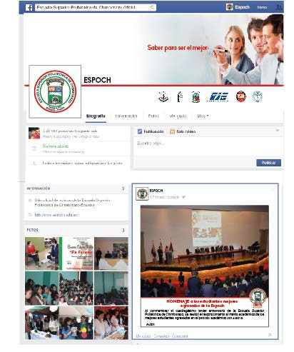
FIGURA 30-5. Ejemplo de red social FACEBOOK.

Fuente: Raúl Rodríguez, 2015

LINKEDIN

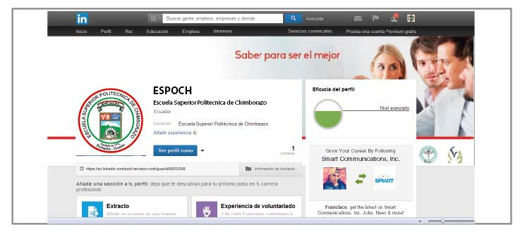
FIGURA 31-5. Ejemplo de red social LINKEDIN.

Fuente: Raúl Rodríguez, 2015

TWITTER

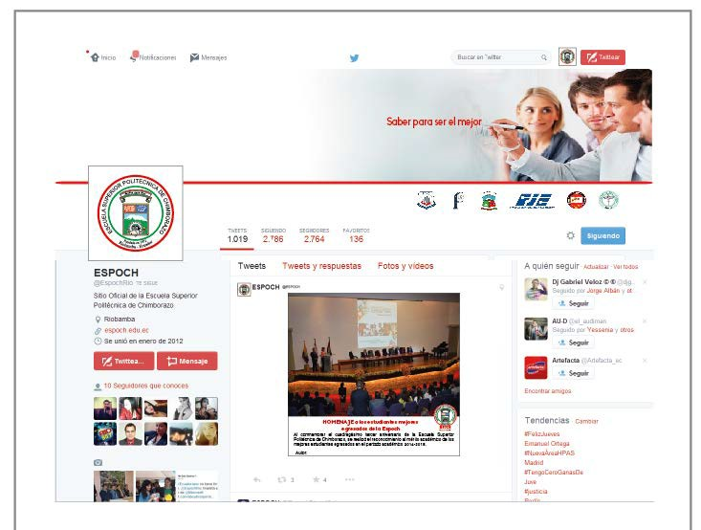
FIGURA 32-5. Ejemplo de red social TWITTER.

Fuente: Raúl Rodríguez, 2015

GOOGLE +

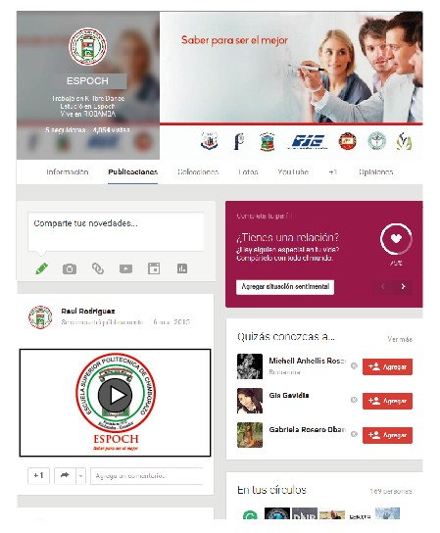
FIGURA 33-5. Ejemplo de red social GOOGLE +.

Fuente: Raúl Rodríguez, 2015

CONCLUSIONES

• Las redes sociales tienen un papel importante en las instituciones de educación superior ya que permiten que el usuario tenga más información sobre las mismas.

• Se evidencio la falta de una página oficialque identifique a cada una de las instituciones de educación superior de Riobamba, debido a la existencia de páginas spam o no oficiales que causen confusión y desconfianza en el usuario.

• Se reconoció la ausencia de información real de las instituciones en redes sociales así como también datos relevantes que sean de interés para el usuario.

• Se determinó que no existe un manejo funcional de la identidad corporativa de cada una de las instituciones superiores.

• Las redes sociales que manejan la ESPOCH y UNACH no presentan un correcto manejo de su identidad corporativa.

• Se encontró problemas en la visualización de fotografías y videos que aparecen en las publicaciones y carpetas de las redes sociales de estas instituciones (fotos pixeladas, tomadas con baja resolución, videos sin una edición previa, etc).

• La falta de conocimiento del manejo y función de las redes sociales en los usuarios causa problemas debido a la inexperiencia que tienen en el tema.

RECOMENDACIONES

• Crear redes sociales en las instituciones de educación superior manteniéndoles constantemente actualizadas para beneficio de los usuarios.

• Crear una página oficial institucional que brinde confianza y seguridad al usuario en el momento que acceda buscar información.

• Implementar en las redes sociales oficiales de cada una de las instituciones de educación superior un marco estratégico; es decir, misión, visión, objetivos y lema institucional.

• Diseñar una página que cause interés en el usuario al momento de acceder a la información.

• Proponer a los directivos de las instituciones de educación superior de Riobamba la aplicación del plan de gestión propuesto en la presente tesis.

• Se recomienda hacer uso de cámaras fotográficas profesionales y programas de edición de video, así como también programas que puedan brindar una imagen de calidad.

• Se recomienda que el tema redes sociales sea objeto de estudio en las instituciones de educación superior de Riobamba, para que los usuarios puedan tener un mejor desenvolvimiento al momento de manejarla.

ANEXOS

Anexo 1 Modelo del Test

Test para la evaluación de la Gestión de la Identidad Corporativa en Facebook de la ESPOCH

Datos del perfil (40)

Elementos | N | Descripción | Puntaje | ESPOCH | Explicar de la evaluación
Foto del  perfil  (10pt) | 1 | Símbolo de  marca | (5/5) | ( /5)
 | 2 | Tipografía  (logotipo) | (3/3) | ( /3)
 | 3 | Colores  corporativos | (2/2) | ( /2)
Nombre  del perfil  (10pt) | 4 | Nombre de  marca | (10/10) | ( /10)
Foto de  portada  (20pt) | 5 | Gráfico de  marca | (10/10) | ( /10)
 | 6 | Nombre de  marca | (5/5) | ( /5)
 | 7 | Slogan | (3/3) | ( /3)
 | 8 | Imagen  (publicitaria) | (1/2) | ( /2)
Información de la página (15)
Elementos | N | Descripción | Puntaje | ESPOCH | Explicar de la evaluación
Datos  Generales  (5pt) | 9 | Datos de  contacto y vinculo web | (3/3) | ( /3)
 | 10 | Fecha de  fundación | (2/2) | ( /2)
Identidad  conceptual  (10pt) | 11 | Misión | (4/4) | ( /4)
 | 12 | Visión | (4/4) | ( /4)
 | 13 | Lema | (2/2) | ( /2)
Publicaciones (Biografía) (45)
Elementos | N | Descripción | Puntaje | ESPOCH | Explicar de la evaluación
Marca  (5pt) | 14 | Nombre de  marca | (3/3) | ( /3)
 | 15 | Tipografía  corporativa | (2/2) | ( /2)
 | 16 | Colores | (1/1) | ( /1)

 |  | corporativos
Foto de  publicación  (20pt) | 17 | Foto acorde  al tema | (20/20) | ( /20)
Texto de  publicación  (20pt) | 18 | Título | (10/10) | ( /10)
 | 19 | Subtítulo | (5/5) | ( /5)
 | 20 | Texto de la  publicación | (5/5) | ( /5)
TOTAL |  |  | 100/100 | /100

Elementos para evaluar IC – IES

Test para la evaluación de la Gestión de la Identidad Corporativa

en Facebook de la UNACH
Datos del perfil (40)
Elementos | N | Descripción | Puntaje | UNACH | Explicar de la evaluación
Foto del  perfil  (10pt) | 1 | Símbolo de  marca | (5/5) | ( /5)
 | 2 | Tipografía  (logotipo) | (3/3) | ( /3)
 | 3 | Colores  corporativos | (2/2) | ( /2)
Nombre  del perfil  (10pt) | 4 | Nombre de  marca | (10/10) | ( /10)
Foto de  portada  (20pt) | 5 | Gráfico de  marca | (10/10) | ( /10) | .
 | 6 | Nombre de  marca | (5/5) | ( /5)
 | 7 | Slogan | (3/3) | ( /3)
 | 8 | Imagen | (1/2) | ( /2)

 |  | (publicitaria)
Información de la página (15)
Elementos | N | Descripción | Puntaje | UNACH | Explicar de la evaluación
Datos  Generales  (5pt) | 9 | Datos de  contacto y vinculo web | (3/3) | ( /3)
 | 10 | Fecha de  fundación | (2/2) | ( /2)
Identidad  conceptual  (10pt) | 11 | Misión | (4/4) | ( /4)
 | 12 | Visión | (4/4) | ( /4)
 | 13 | Lema | (2/2) | ( /2)
Publicaciones (Biografía) (45)
Elementos | N | Descripción | Puntaje | UNACH | Explicar de la evaluación
Marca  (5pt) | 14 | Nombre de  marca | (3/3) | ( /3)
 | 15 | Tipografía  corporativa | (2/2) | ( /2)
 | 16 | Colores  corporativos | (1/1) | ( /1)
Foto de  publicación  (20pt) | 17 | Foto acorde  al tema | (20/20) | ( /20)
Texto de  publicación  (20pt) | 18 | Título | (10/10) | ( /10)
 | 19 | Subtítulo | (5/5) | ( /5)
 | 20 | Texto de la  publicación | (5/5) | ( /5)
TOTAL |  |  | 100/100 | /100
Fuente: Raúl Rodríguez, 2015

BIBLIOGRAFÍA

1.- BORDES, R. El ABC de las redes sociales, Madrid- España, 2010. p, 15. [2015 Febrero 10].
2.- CAPRIOTTI, P. Branding Corporativo, Santiago-Chile, Andross impresores, 2009, p,

19-20.

[2015 Marzo 20].

3.- CASTELLANO, A. Una nueva figura profesional: el comunnity manager, España, p. 87. [2015 Febrero 22].
4.- CLAVES DEL MARKETING

https://books.google.es/books?id=qdGjYHkGB1UC&printsec=frontcover&hl=es#v=onepage&

q&f=false / Ideas claves del Marketing

[2015 Abril 17].

5.- COMUNICACIÓN DIGITAL http://www.muchoconpoco.org/content/mcp/images/foros/comunicacion_digital.pdf [2015 Febrero 12].
6.- DAVIS, M. Fundamentos del branding, España, 2010, p. 11. [2015 Marzo 25].
7.- ESPUNY, GONZALES, LLEIZA & OTROS, Redes Sociales, Valencia-España, 2011, p, 6.

[2015 Abril 12].

8.- FACEBOOK

https://es-es.facebook.com/help/103816146375741

[2015 Junio 13].

9.- FOCUS GROUP

http://www.definicionabc.com/comunicacion/focus-group.php

[2015 Junio 15].

10.- GARCÍA, F. Las redes sociales en la vida de tus hijos, España, Vilena Artes Gráficas, p, 99.

[2015 Junio 6].

11.- IDENTIDAD VISUAL CORPORATIVA

http://dircomtomia.com/2013/03/28/que-es-la-identidad-visual-corporativa-y-por-que-la- necesita-tu-marca/.

[2015 Abril 13].

12.- IMBERNON, SILVA & GUZMAN, Redes Sociales, Madrid-España 2011, p, 12. [2015 Mayo 19].
13.- MERODIO, J. 2 Años de Marketing Digital y Social Media; Madrid- España, 2013, p.

546.

[2015 Febrero 2].

14.- PROPORCIÓN AUREA

http://www.brandemia.org/la-proporcion-aurea-en-el-diseno-de-logotipos. [2015 Junio 17].
15.- RANKING DE LAS REDES SOCIALES

http://blog.formaciongerencial.com/2014/05/16/ranking-redes-sociales-ecuador-mayo-2014

[2015 Mayo 15].

16.- TIPOS DE MENSAJES PUBLICITARIOS https://destapando100es.wordpress.com/tag/tipos-de-mensajes-publicitarios. [2015 Abril 18].
17.- TIPOS DE PUBLICACIONES

http://www.tipos.co/tipos-de-publicaciones.

[2015 Junio 17].

18.- VENTAJAS DEL MARKETING DIGITAL

https://books.google.es/books?id=qdGjYHkGB1UC&printsec=frontcover&hl=es#v=onepage&

q&f=false / Ventajas del Marketing Digital.

[2015 Junio 17].

19.- VILLASANTE, C. Plan de Marketing en redes sociales, Madrid- España, Publishing,

2013, p, 141. [2015 Mayo 11].

